# 第二篇 软件篇

上一篇，我们介绍了本开发板的硬件资源，本篇我们将详细介绍 STM32 的开发软件：MDK5。 通过该篇的学习，你将了解到：

1、如何使用FLYMCU通过串口下载程序

2、新建HAL库工程模板

3、使用CubeMX新建工程模板

4、使用ST-LINK下载程序

5、MDK5的使用技巧

以上几个环节概括了一个完整的 STM32 开发流程。本篇将图文并茂的向大家介绍以上几个方面，通过本篇的学习，大家能掌握STM32的开发流程，并能独立开始 STM32 的编程和学习。

本篇将分为如下 3 个章节：

第一章 通过串口下载程序

第二章 通过ST-LINK下载程序的准备

第三章 MDK5软件入门

## 第一章 通过串口下载程序

STM32F103的程序下载有多种方法：USB、串口、JTAG、SWD 等，这几种方式，都可以用来给 STM32F103 下载代码。不过，最简单也是最经济的，就是通过串口给 STM32F103 下载代码。本章，我们将向大家介绍，如何利用串口给 STM32F103下载代码。

本章分为如下几个小节：

1.1 串口下载程序介绍

1.2 CH340驱动安装

1.3 使用FLYMCU下载程序

### 1.1 串口下载程序介绍

使用串口给单片机下载程序只需要一根USB线，并不是串口线，实际上是通过USB转串口然后再下载的。而CH340（开发板上的一个芯片）是一个USB总线的转接芯片，实现USB转串口的功能。

在使用串口下载程序之前，我们需要安装CH340的驱动。驱动安装完成后，我们再使用FLYMCU软件下载程序。

### 1.2 CH340驱动安装

在软件篇\第一章找到如图压缩包，解压。



图 1.1 CH340驱动压缩包

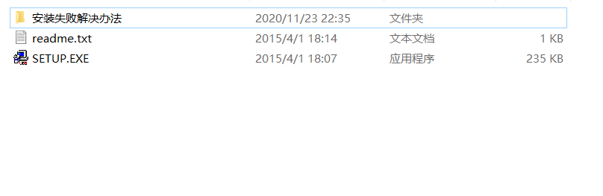

图 1.2 CH340驱动压缩包解压后

阅读readme.txt（一般文件命名为readme最好使用前先读一读），然后发现里面讲的很简单，就是双击SETUP.EXE开始安装。当出现下图内容就说明安装成功了！

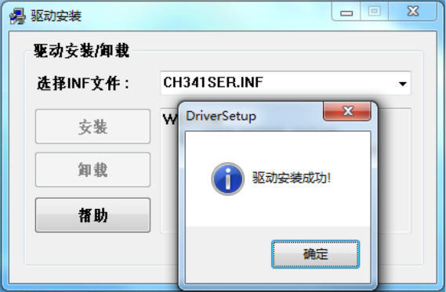

图 1.3 CH340驱动安装成功

在驱动安装成功之后，拔掉 USB 线，然后重新插入电脑，打开开发板上的电源开关（打开开关就会发现数码管在显示、LED也在亮，这是我们测试板子的时候已经写入的例程），此时电脑就会自动给其安装驱动了（图1.4，USB另一端接电脑）。在安装完成之后，可以在电脑的设备管理器里面找到 USB 串口（如果找不到，则重启下电脑），如图1.5所示：

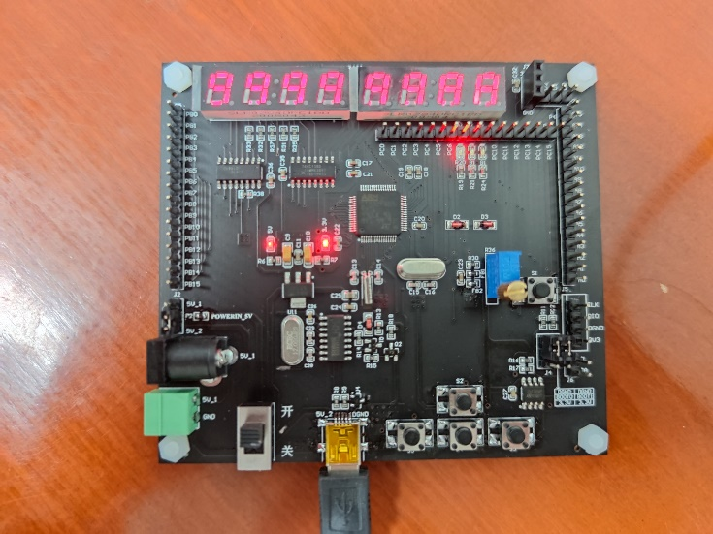

图 1.4 接线

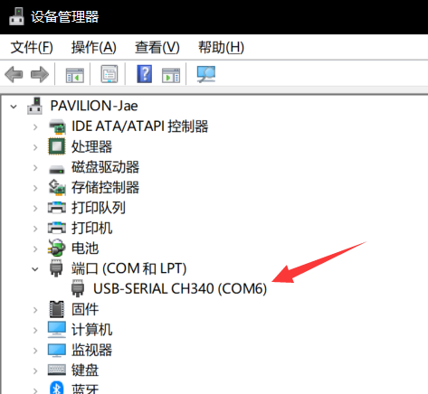

图 1.5 USB 串口

在图1.5中可以看到，我们的 USB 串口被识别为 COM6，这里需要注意的是：不同电脑可能不一样，你的可能是 COM4、COM5 等，但是 USB-SERIAL CH340，这个一定是一样的。如果没找到 USB 串口，则有可能是你安装有误，或者系统不兼容。

### 1.3 使用FLYMCU下载程序

在软件篇\第一章找到如图压缩包，解压。



图 1.6 串口下载软件压缩包

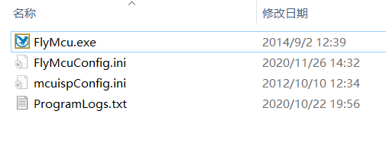

图 1.7 串口下载软件压缩包解压后

其中FlyMcu.exe就是我们需要的软件啦，绿色软件无需安装，我们直接打开FlyMcu。

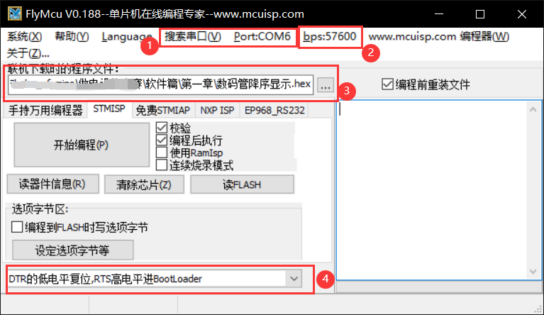图 1.8 Flymcu启动后界面

下面对图1.8的4个部分进行简单说明：

①部分，点击“搜索串口”，此时Port就会显示出刚刚我们在设备管理器看到的COM6。

②是程序下载时的波特率，如果设置得太高可能会无法下载。

③显示的是当前要下载的hex文件，右边那个三个点的按钮用来选择要下载的hex 文件，本章节实验室提供“数码管升序显示.hex”和“数码管降序显示.hex”两个文件，其目录在：软件篇\第一章。

④最后，我们选择的 DTR 的低电平复位，RTS 高电平进 BootLoader，这个选择项选中，flymcu就会通过 DTR 和 RTS 信号来控制板载的一键下载功能电路，以实现一键下载功能。如果不选择，则无法实现一键下载功能。这个是必要的选项（在 BOOT0 接 GND 的条件下）。



图 1.9 实验室提供的hex文件

如图1.10，选择“数码管降序显示.hex”，在开始下载之前需要确认软件的配置如图所示。

然后点击“开始编程”，稍等一会后，右边提示栏提示“命令执行完毕，一切正常”，这时便可以观察一下开发板的状态了。如果一切正常此时数码管的显示已经从“0123…EF”的升序变成了“FE…3210”的降序，说明程序下载成功。

你可以再尝试选择下载“数码管升序显示.hex”这个文件，就会发现数码管显示又变成了升序。

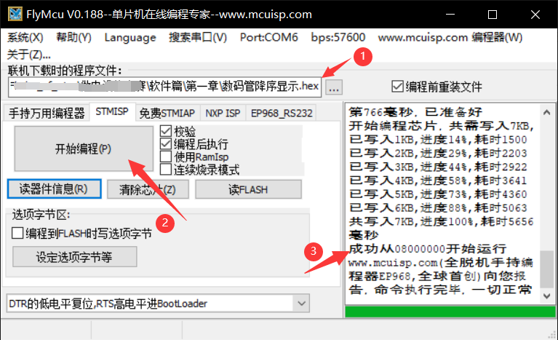

图 1.10 开始下载程序

自此，我们已经学会了串口下载程序。串口下载程序所需要的hex的文件又是从何而来呢？请看大家接着往下看。

## 第二章 通过ST-LINK下载程序的准备

上一章我们已经使用了串口下载程序，但是串口只能下载程序，并不能实时跟踪调试，而利用调试工具，比如 ST-LINK，JLINK 和ULINK 等就可以实时跟踪程序，从而找到程序中的 bug。配合第三章的MDK5软件我们可以使用ST-LINK进行下载调试。

本章分为如下几个小节：

2.1 ST-LINK驱动安装

2.2 MDK5安装

2.3 MDK5破解

### 2.1 ST-LINK驱动安装

在软件篇\第二章找到图2.1压缩包，解压。



图 2.1 STLINK驱动压缩包

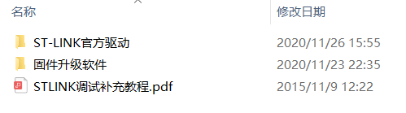

图 2.2 STLINK驱动压缩包解压后

打开如图2.2中“ST-LINK官方驱动”文件夹。

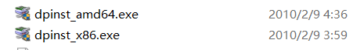

图 3.3 64位和32位驱动安装程序

如图2.3所示，这两个文件就是驱动安装程序。如果你的电脑是64位就使用”dpinst_amd64.exe”，是32位就使用”dpinst_x86.exe”。 如图2.4，驱动安装完成。

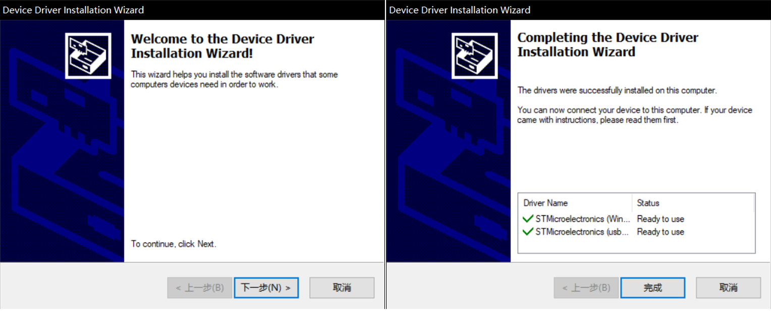

图 2.4安装程序运行

接下来将ST-LINK插到电脑上，打开设备管理器，可以看到已经有了“STM32 STLink”。

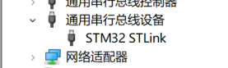

图 2.5设备管理器查看 STM32 ST-Link

如果成功显示了“STM32 STLink”说明ST-LINK驱动安装成功。

### 2.2 MDK5安装

在打开目录：软件篇\第二章\MDK5

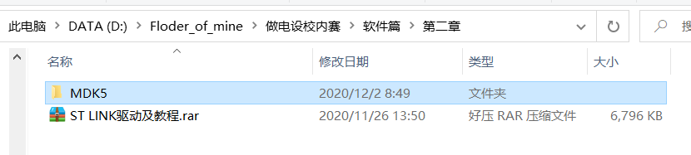

图 2.6 MDK5

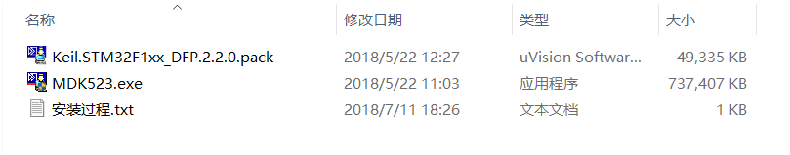

图 2.7 MDK5

首先打开”MDK523.exe”，根据安装程序的指导，修改到你想要安装的位置（不含有中文字符的路径），一直点“Next”就行。

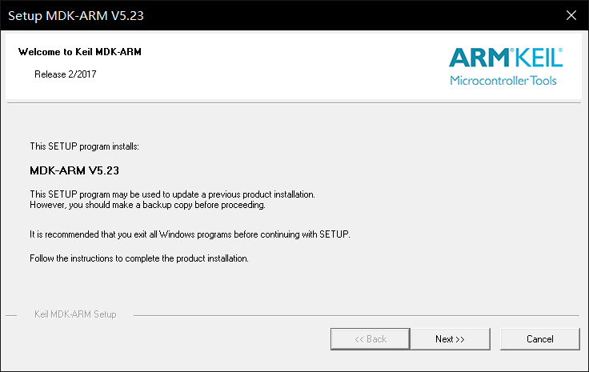

图 2.8运行安装程序

安装完成后，可以在桌面和windows菜单栏中找到如下图标。

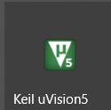

图 2.9 MDK5(Keil5)图标

打开之后是类似这样图2.10的界面，MDK5就安装完成了。

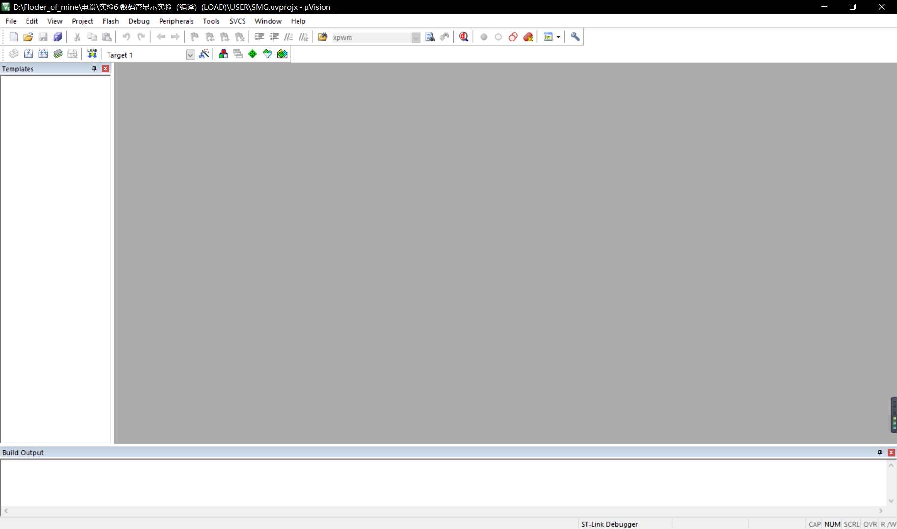

图 2.10 运行keil5

最后需要导入我们所用芯片STM32F103RBT6的pack包，双击图2.11的“Keil.STM32F1xx_DFP.2.2.0.pack”文件，然后“Next”，等待一会，”Finish”，就完成了。



图 2.11 F1系列的pack

### 2.3 MDK5破解

注意：默认软件是试用版的，只能编译不超过32K的代码！！超过32K需要注册，请大家购买正版软件使用。

解压图2.12压缩包（关掉杀毒软件、防火墙等，可能会误报）



图 2.12 破解软件

打开keil5，点击MDK中菜单：File->License Management，调出注册管理界面，复制CID。图2.13.

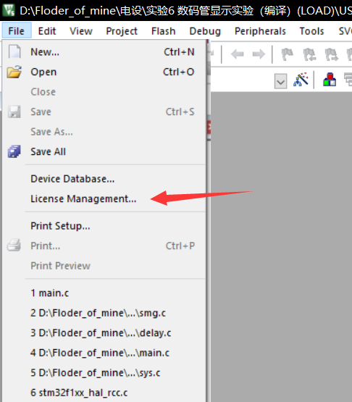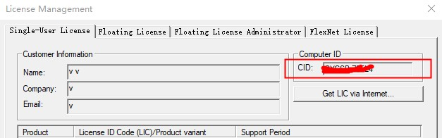

图 2.13 License Managment

打开解压后的Keygen.exe,CID选项里面填入上一步复制的CID。其他选项按下图填写即可：（图2.14）

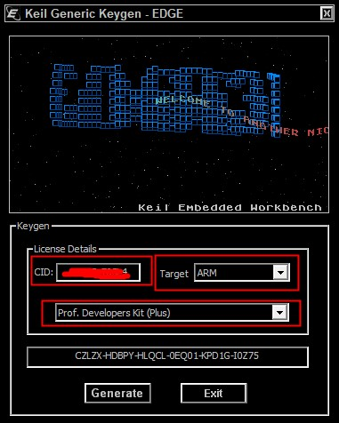

图 2.14 破解软件操作

最后点击：generate，生成License ID。

把生成的Licese ID添加到MDK中。如下图

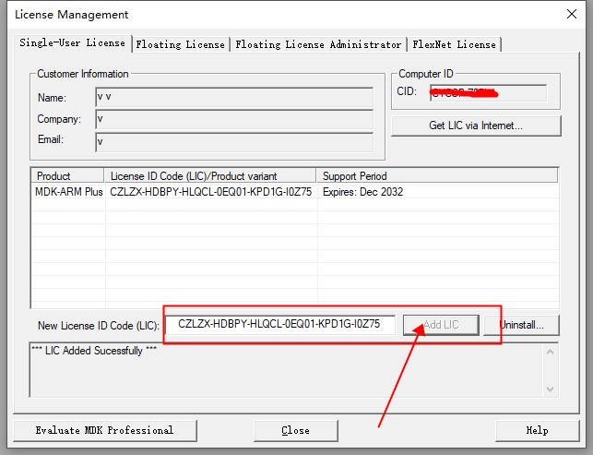

图2.15 填写LIC

## 第三章 MDK5 软件入门

本章将向大家介绍 MDK5 软件的使用，通过本章的学习，我们最终将建立一个自己的 MDK5 工程，同时本章还将向大家介绍 MDK5 软件的一些使用技巧，希望大家在本章之后，能够对 MDK5 这个软件有个比较全面的了解。

本章分为如下个小结：

3.1 MDK5与HAL库简介

3.2 新建HAL库的工程模板

3.3 使用STM32CubeMX新建工程

3.4 程序下载与调试

3.5 MDK5 使用技巧

### 3.1 MDK5与HAL库简介

MDK 源自德国的 KEIL 公司，是 RealView MDK 的简称。在全球 MDK 被超过 10 万的嵌入式开发工程师使用。目前最新版本为：MDK5.21A，该版本使用 uVision5 IDE 集成开发环境，是目前针对ARM处理器，尤其是Cortex M 内核处理器的最佳开发工具。

MDK5向后兼容 MDK4和MDK3等，以前的项目同样可以在 MDK5 上进行开发(但是头文件方面得全部自己添加)， MDK5 同时加强了针对 Cortex-M 微控制器开发的支持，并且对传统的开发模式和界面进行升级，MDK5 由两个部分组成：MDK Core 和 Software Packs。其中，Software Packs 可以独立于工具链进行新芯片支持和中间库的升级。如图 3.1 所示：

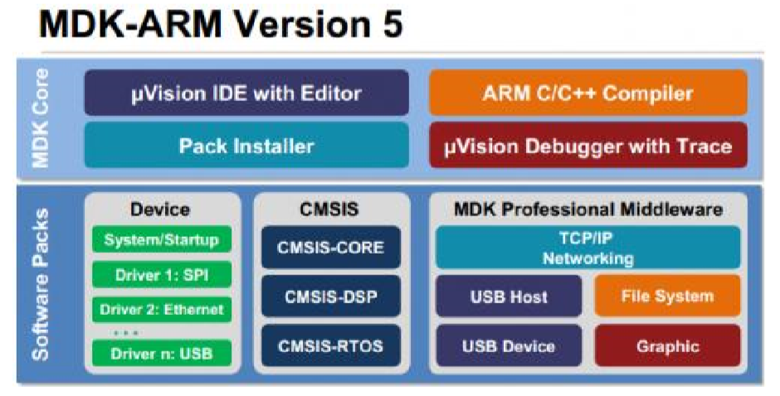

图 3.1.1 MDK5 组成

从上图可以看出，MDK Core 又分成四个部分：uVision IDE with Editor（编辑器），ARM C/C++ Compiler（编译器） ，Pack Installer（包安装器），uVision Debugger with Trace（调试跟踪器） 。uVision IDE 从 MDK4.7 版本开始就加入了代码提示功能和语法动态检测等实用功能，相对于以往的IDE 改进很大。

Software Packs（包安装器）又分为：Device（芯片支持） ，CMSIS（ARM Cortex 微控制器 软件接口标准）和 Mdidleware（中间库）三个小部分，通过包安装器，我们可以安装最新的组 件，从而支持新的器件、提供新的设备驱动库以及最新例程等，加速产品开发进度。

MDK5 安装包可以在：http://www.keil.com/demo/eval/arm.htm 下载到。而器件支持、设备 驱动、CMSIS 等组件，则可以在http://www.keil.com/dd2/pack 这个地址下载，然后进行安装，也可以点击 Pack Installer 按钮，来进行各种组件的安装。

在 MDK5安装完成后，要让 MDK5支持 STM32F103 的开发，我们还需要安装 STM32F1 的器件支持包：Keil.STM32F1xx_DFP.2.2.0.pack（上一章我们已经完成）。

ST 先后提供了两套固件库：标准库和 HAL 库。STM32 芯片面市之初只提供了丰富全面的标准库，大大便利了用户程序开发，为广大开发板所推崇，同时也为 ST 积累了大量标准库用户。

大约到 2014 年左右，ST 在标准库的基础上又推出了HAL(Hardware Abstraction Layer)库。实际上，HAL 库和标准库本质上是一样的，都是提供底层硬件操作 API，而且在使用上也是大同小异。有过标准库基础的同学对 HAL 库的使用也很容易入手。

ST 官方之所以这几年大力推广HAL库，是因为 HAL 的结构更加容易整合 STM32Cube，而 STM32CubeMX 是 ST 这几年极力推荐的程序生成开发工具。所以这两年新出的 STM32 芯片，ST 直接只提供 HAL 库。在新型的 STM32 芯片中，用 HAL 库逐步淘汰标准库。

### 3.2 新建HAL库的工程模板

新建一个HAL库的工程模板，我们可以按照这节的内容完成，也可以按照3.3节的内容使用CubeMX软件新建工程。

在新建之前，首先我们要说明一下，这一小节我们新建好的模板的存放路径为：“软件篇\第三章\Template”下面，大家在学习新建工程过程中间遇到一些问题，可以直接打开这个模板，然后对比学习。

#### 3.2.1 新建模板步骤

##### Step1.

在建立工程之前，我们建议用户在电脑在某个目录下面建立一个文件夹，后面所建立的工程都可以放在这个文件夹下面，这里我们建立一个文件夹为 Template。这是工程的根目录文件夹。然后为了方便我们存放工程需要的一些其他文件，这里我们还新建下面 4 个子文件夹：CORE，HALLIB，OBJ 和 USER。至于这些文件夹名字，实际上是可以任取的，我们这样取名只是为了方便识别。对于这些文件夹用来存放什么文件，我们后面的步骤会一一提到。新建好的目录结构如下图 3.2.1：

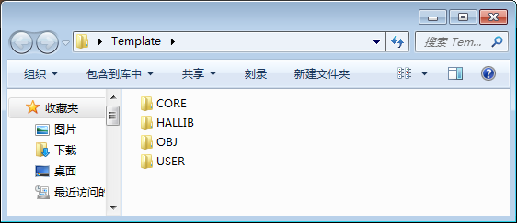

图 3.2.1工程文件目录

##### Step2

接下来，打开 MDK，点击菜单 Project->New Uvision Project，然后将目录定位到刚才建立的文件夹 Template 之下的 USER 子目录，工程取名为 Template 之后点击保存，工程文件都保存到 USER 文件夹下面。操作过程如下图 3.2.2 和 3.2.3 所示：

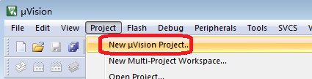

图 3.2.2 新建工程

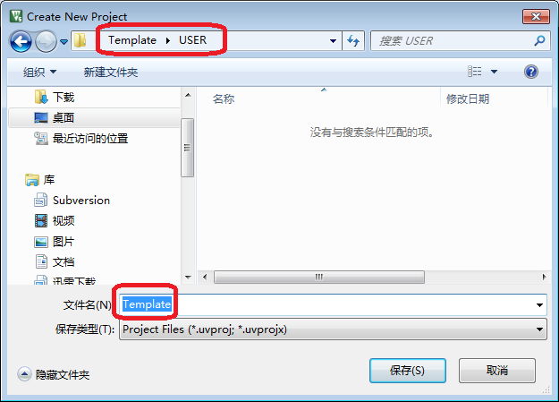

图 3.2.3 定义工程名称

接下来会出现一个选择 Device 的界面，就是选择我们的芯片型号，这里我们定位到STMicroelectronics 下面的 STMF103RBT6（针对我们的实验室下发板子是这个型号）。这里我们选择 STMicroelectronics->STM32F1 Series->STM32F103->STM32F103RB（如果使用的是其他系列的芯片，选择相应的型号就可以了。特别注意：一定要安装对应的器件 pack 才会显示这些内容）。

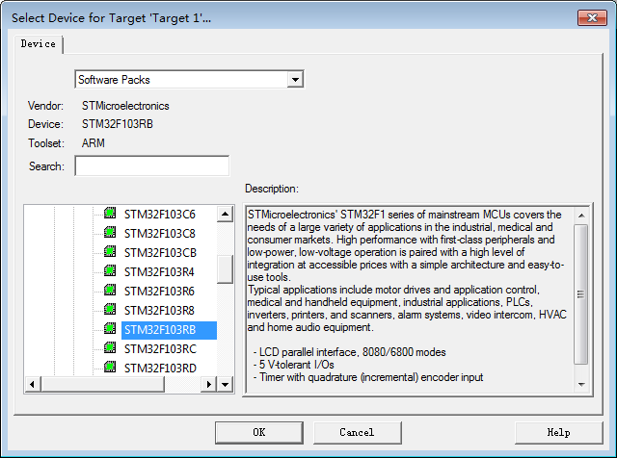

图 3.2.4 选择芯片型号

点击 OK，MDK 会弹出 Manage Run-Time Environment 对话框，如图 3.2.5 所示：

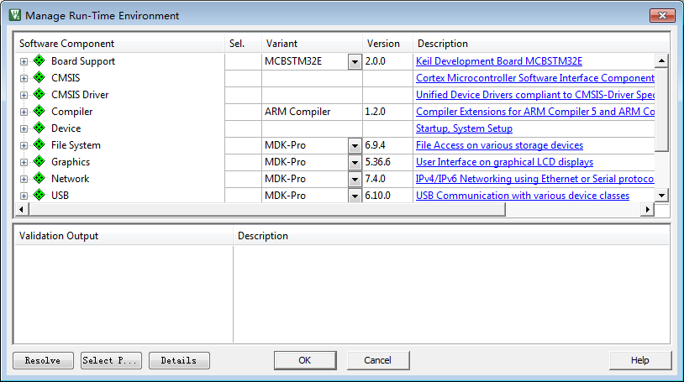

图 3.2.5 Manage Run-Time Environment 界面

这是 MDK5 新增的一个功能，在这个界面，我们可以添加自己需要的组件，从而方便构建开发环境，不过这里我们不做介绍。所以在图 3.2.5 所示界面，我们直接点击 Cancel，即可，得到如图 3.2.6 所示界面

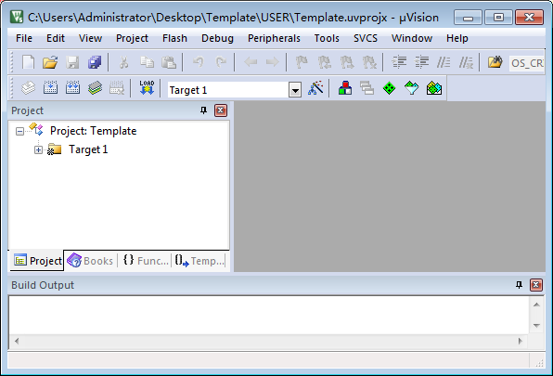

图 3.2.6 工程初步建立

##### Step3.

现在我们看看 USER 目录下面内容，如下图 3.2.7：

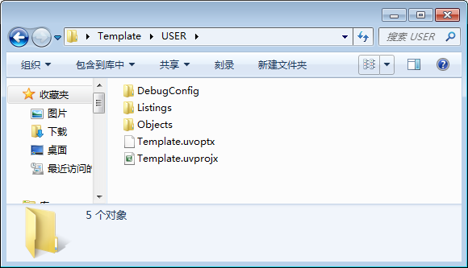

图 3.2.7 工程USER目录文件

这里我们说明一下，Template.uvprojx 是工程文件，非常关键，不能轻易删除，MDK5.23生成的工程文件是以.uvprojx 为后缀。DebugConfig，Listing 和 Objects 三个文件夹是 MDK 自动生成的文件夹。其中 DebugConfig 文件夹用于存储一些调试配置文件，Listings 和 Objects 文件夹用来存储 MDK 编译过程的一些中间文件。这里，我们把 Listing 和 Objects 文件夹删除，我们会在下一步骤中新建一个 OBJ 文件夹，用来存放编译中间文件。当然，我们不删除这两个文件夹也没有关系，只是我们不用它而已。

##### Step4.

接下来我们将从官方 stm32cubeF1 包里面复制一些我们新建工程需要的关键文件到我们的工程目录中。首先，我们要将 STM32CubeF1 包里的源码文件复制到我们的工程目录文件夹下面。打开官方 STM32CubeF1 包，定位到我们之前准备好的 HAL 库包的目录：软件篇\第三章\STM32CubeMX固件包\STM32Cube_FW_F1_V1.6.0\Drivers\STM32F1xx_HAL_Driver 下面，将目录下面的 Src，Inc 文件夹复制到我们刚才建立的 HALLIB 文件夹下面。Src 存放的是固件库的.c 文件，Inc 存放的是对应的.h 文件。操作完成后工程 HALLIB 目录内容如下图 3.2.8。

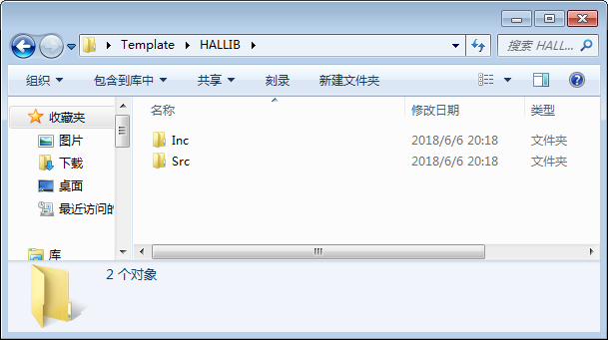

图 3.2.8 官方库源码文件夹

##### Step5.

接下来，我们要将 STM32CubeF1 包里面相关的启动文件以及一些关键头文件复制到我们的工程目录 CORE只下 。打开 STM32CubeF1 包，定位到目录\STM32Cube_FW_F1_V1.6.0\Drivers\CMSIS\Device\ST\STM32F1xx\Source\Templates\arm 下面，将文件 startup_stm32f103xb.s 复制到 CORE 目录下面 。 然后定位到目录\STM32Cube_FW_F1_V1.6.0\Drivers\CMSIS\Include，将里面的五个头文件：cmsis_armcc.h， core_cm3.h， core_cmFunc.h， core_cmInstr， core_cmSimd.h 同样复制到 CORE目录下面。现在看看我们的 CORE文件夹下面的文件，如下图 3.2.9：

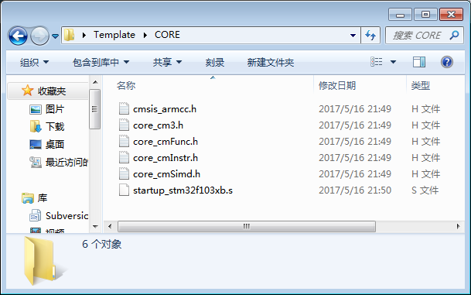

图 3.2.9 CORE 文件夹文件

##### Step6.

接下来我们要复制工程模板需要的一些其他头文件和源文件到我们工程。首先定位到目录：\STM32Cube_FW_F1_V1.6.0\Drivers\CMSIS\Device\ST\STM32F1xx\Include 将里面的 3 个文件 stm32f1xx.h， system_stm32f1xx.h 和 stm32f103xb.h 复制到 USER 目录之下。STM32Cube_FW_F1_V1.6.0\Projects\STM32F103RB-Nucleo\Templates这个目录下面有好几个文件夹，如下图 3.2.10，我们需要从 Src 和 Inc 文件夹下面复制我们需要的文件到USER 目录。

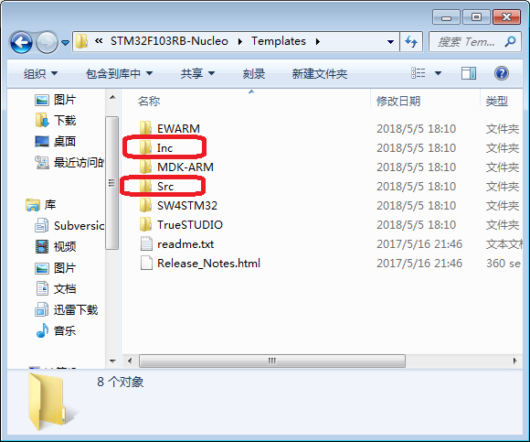

图 3.2.10 固件库包 Template 目录下面文件一览

首先我们打开 Inc 目录，将目录下面的 3 个头文件 stm32f1xx_it.h，stm32f1xx_hal_conf.h 和 main.h 全部复制到 USER 目录下面，然后我们打开 Src 目录，将下面的四个源文件 system_stm32f1xx.c， stm32f1xx_it.c，stm32f1xx_hal_msp.c 和 main.c 同样全部复制到 USER 目录下面。相关文件复制到 USER 目录之后，USER 目录文件如下图 3.2.11:

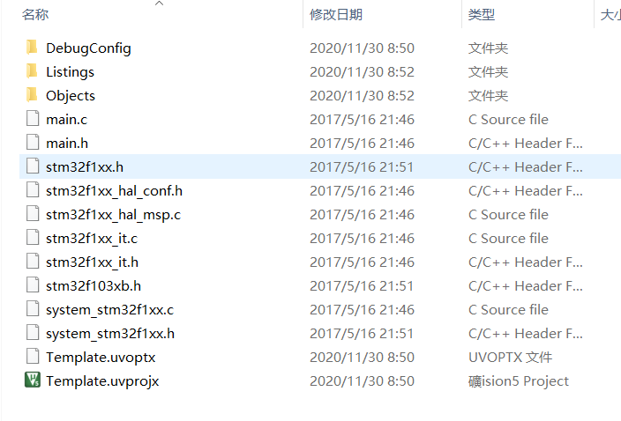

图 3.2.11 USER 目录文件浏览

##### Step7.

前面 6 个步骤，我们将需要的文件复制到了我们的工程目录下面了。接下来，我们还需要复制 ALIENTEK 编写的 SYSTEM 文件夹内容到工程目录中。

首先，我们需要解释一下，这个 SYSTEM 文件夹内容是 ALIENTEK 为开发板用户编写的一套非常实用的函数库，比如系统时钟初始化，串口打印，延时函数等，这些函数被很多工程师运用到自己的工程项目中。当然，大家也可以根据自己需求决定是否需要 SYSTEM 文件夹，对于STM32F103 的工程模板，如果没有加入 SYSTEM 文件夹，那么大家需要自己定义系统时钟初始化。SYSTEM 文件夹对于库函数版本程序和寄存器版本程序是有所区别的，这里我们新建的是库函数工程模板，所以大家从光盘程序源码目录之下的库函数版本的任何一个实验中复制过来即可。

这里我们使用下发的例程“软件篇\第三章\实验1 跑马灯实验(编译)(LOAD).zip”解压后，把SYSTEM 文件夹复制到我们的 Template 工程模板目录即可。操作过程如下图3.2.12 和图 3.2.13 所示

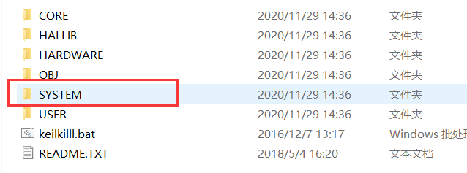

图 3.2.12 提供的跑马灯例程解压后

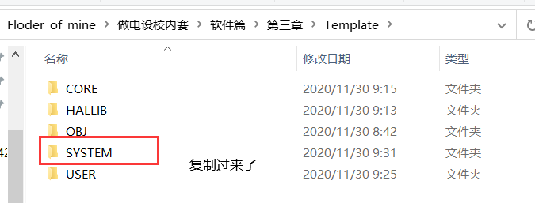

图 3.2.13 复制后Template根目录文件结构

到这里，工程模板所需要的所有文件都已经复制进去。接下来，我们将在 MDK 中将这些文件添加到工程

##### Step8.

下面我们将前面复制过来的文件加入我们的工程中。右键点击 Target1，选择 Manage Project Items，如下图 3.2.14 所示：

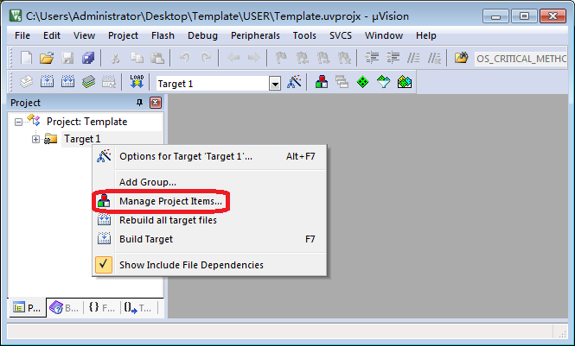

图 3.2.14 点击 Management Project Itmes

##### Step9.

Project Targets 一栏，我们将 Target 名字修改为 Template，然后在 Groups 一栏删掉一个Source Group1，建立四个 Groups：USER，SYSTEM，CORE，和 HALLIB。然后点击 OK，可以看到我们的 Target 名字以及 Groups 情况如下图 3.2.15 和图 3.2.16 所示：

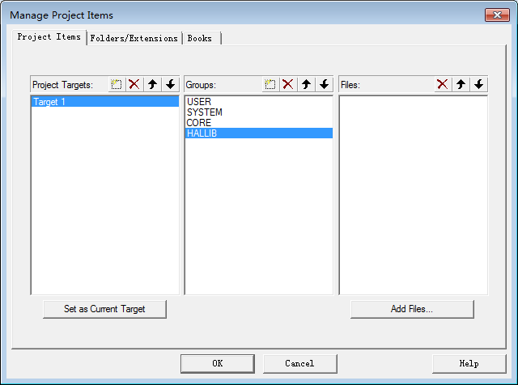

图 3.2.15 新建group

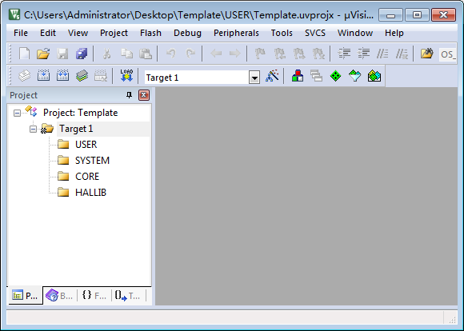

图 3.2.16 查看工程group情况

##### Step10.

下面我们往 Group 里面添加我们需要的文件。我们按照步骤 9 的方法，右键点击Tempate，选择 Manage Project Items 然后选择需要添加文件的 Group，这里第一步我们选择HALLIB，然后点击右边的 Add Files，定位到我们刚才建立的目录\HALLIB\Src 下面，将里面所有的文件选中（Crtl+A），然后点击 Add，然后 Close，可以看到 Files 列表下面包含我们添加的文件，如下图 3.2.17。这里需要说明一下，对于我们写代码，如果我们只用到了其中的某个外设，我们就可以不用添加没有用到的外设的库文件。例如我只用 GPIO，我可以只用添加stm32f1xx_gpio.c 而其他外设相关的可以不用添加。这里我们全部添加进来是为了后面的方便，不用每次添加，当然这样的坏处是工程太大，编译起来速度慢，用户可以自行选择。

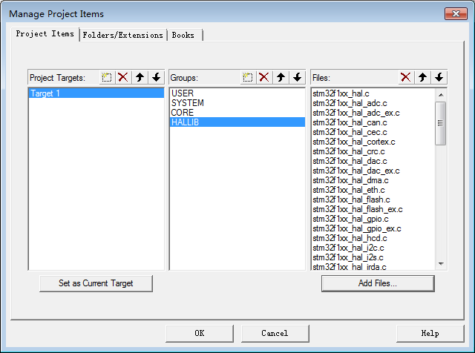

图 3.2.17 添加文件到HALLIB分组

这里有几个文件比较特殊，例如 stm32f1xx_hal_msp_template.c 、stm32f1xx_hal_timebase_rtc_alarm_template.c和stm32f1xx_hal_timebase_tim_template.c三个文件不 需 要 引 入 工 程 ， stm32f1xx_hal_msp_template.c 文 件 内 容 是 一 些 空 函 数 ， 而stm32f1xx_hal_timebase_rtc_alarm_template.c和stm32f1xx_hal_timebase_tim_template.c是一些例子，一般也不需要引入。删除某个方法如下图 3.2.18 所示：

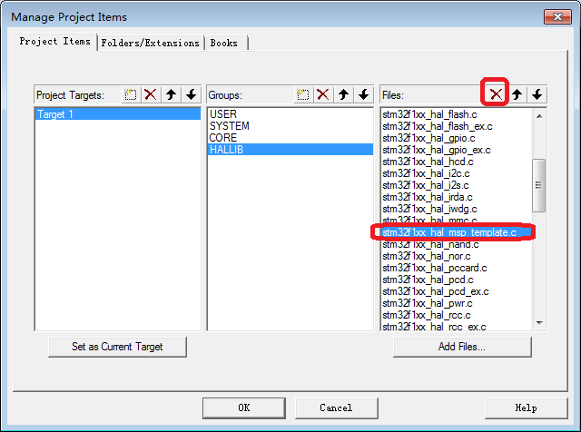

图 3.2.18 删除HALLIB分组中不需要的源文件

使用同样的方法删除文件 stm32f1xx_hal_timebase_rtc_alarm_template.c 和stm32f1xx_hal_timebase_tim_template.c 即可。

##### Step11.

用上面同样的方法，将 Group 定位到 CORE，USER 和 SYSTEM 分组之下，添加需要的文件。CORE 分组下面需要添加的文件为一些头文件以及启动文件 startup_stm32f103xb.s（注意，默认添加的时候文件类型为.c，添加.h 头文件和 startup_stm32f103xb.s 启动文件的时候，你需要选择文件类型为 All files 才能看得到这些文件）。USER 分组下面需要添加的文件 USER目录下面所有的.c 文件：main.c，stm32f1xx_hal.msp，stm32f1xx_it.c 和 system_stm32f1xx.c 四个文件。SYSTEM 分组下面需要添加 SYSTEM 文件夹下所有子文件夹内的.c 文件，包括 sys.c，usart.c 和 delay.c 三个源文件。添加完必要的文件到工程之后，最后点击 OK，回到工程主界面。

操作过程如下图 3.2.19~3.2.22：

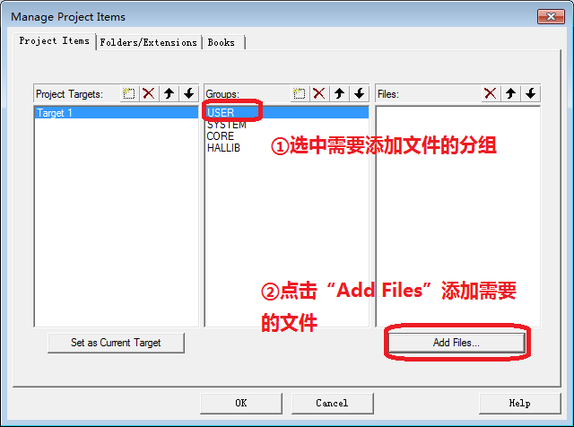

图 3.2.19 添加文件到USER分组

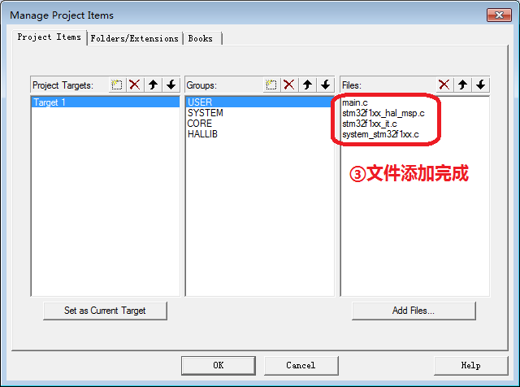

图 3.2.20 添加文件到USER分组完成

使用同样的方法，选中 CORE 分组，点击 Add Files 按钮，添加需要的文件到 CORE 分组。

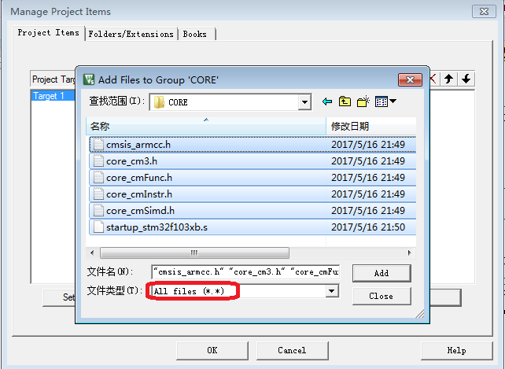

图 3.2.21 添加.h头文件和启动文件到CORE分组

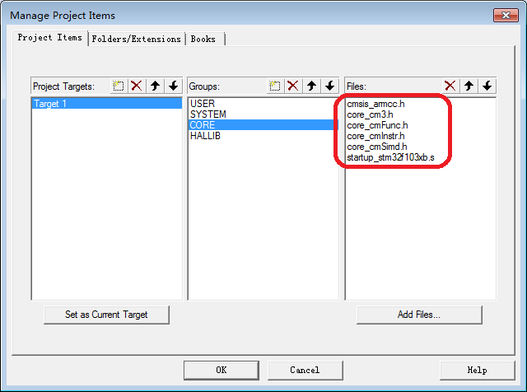

图 3.2.22 添加.h头文件和启动文件到CORE分组完成

最后添加文件到 SYSTEM 分组，这里需要注意，SYSTEM 文件夹包括三个子文件夹 sys，delay 和 usart。在添加文件的时候，需要分别定为到三个子文件夹内部，依次添加下面的.c 文件即可。添加完成后如下图 3.2.23 所示：

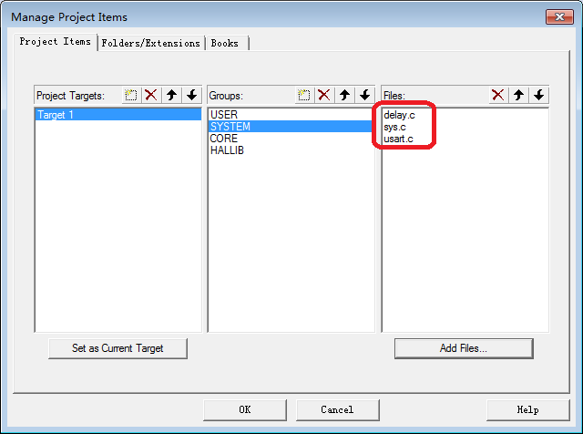

图 3.2.23 添加文件到SYSTEM分组

添加完所有文件到工程中之后，我们点击 OK 按钮，回到 MDK 工程主界面，如下图 3.2.24所示：

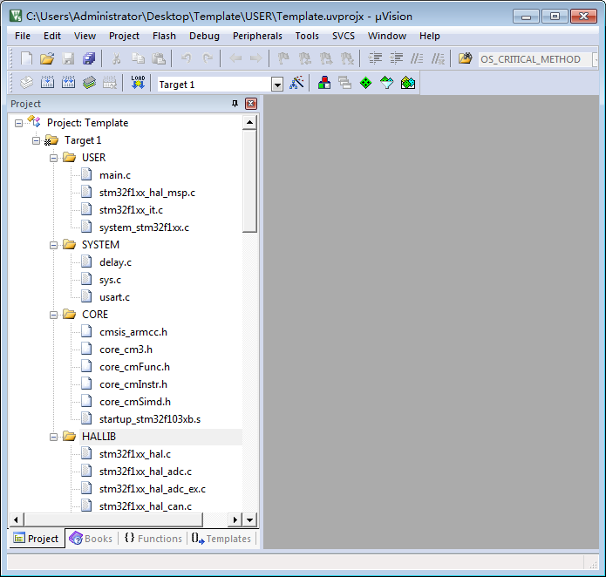

图 3.2.24 工程分组情况

##### Step12.

接下来我们要在 MDK 里面设置头文件夹存放路径。也就是告诉 MDK 到那些目录下面去寻找包含了的头文件。这一步骤非常重要。如果没有设置头文件路径，那么工程会出现报错文件路劲找不到。具体操作如下图 3.2.25 和 3.2.26 所示，5 步之后添加相应的头文件路径。

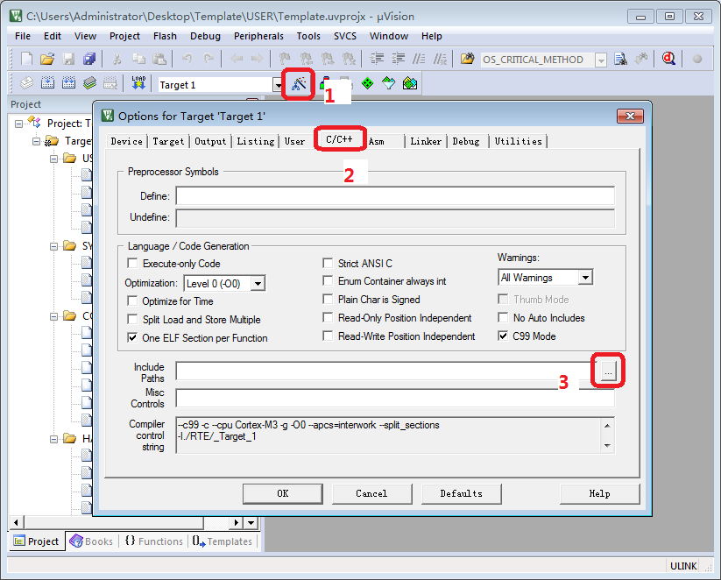

图 3.2.25 PATH界面使用

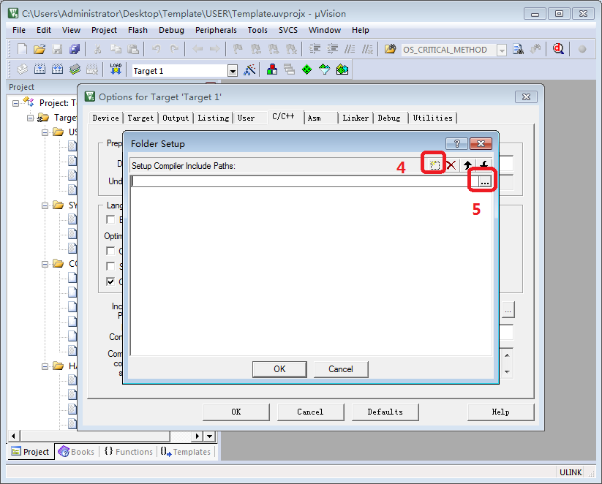

图 3.2.26 添加头文件路径到PATH

这里大家需要注意，这里添加的路劲必须添加到头文件所在目录的最后一集。比如在SYSTEM 文件夹下面有三个子文件下面都有.h 头文件，这些头文件在工程中都需要使用到，所以我们必须将这三个目录都包含进来。这里我们的需要添加的头文件路径包括：\CORE， \USER\，\SYSTEM\delay，\SYSTEM\usart，SYSTEM\sys 以及\HALLIB\Inc。这里还需要提醒大家，HAL 库存放头文件子目录是\HALLIB\Inc，不是 HALLIB\Src！添加完成之后如下图 3.2.27 所示。

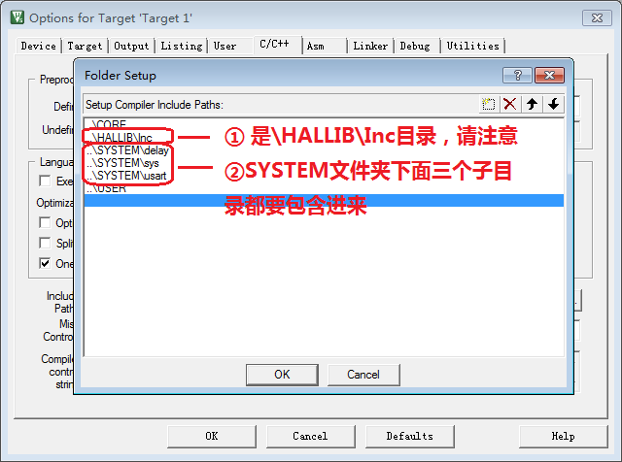

图 3.2.27 添加头文件路径成功

##### Step13.

接下来对于 STM32F103 系列的工程，还需要添加全局宏定义标识符，所谓的全局宏定义标识符，就是在工程中任何地方都可见。添加方法是点击魔术棒之后，进入 C/C++选项卡，然后在 Define 输入框连输入：USE_HAL_DRIVER,USE_HAL_LEGACY,STM32F103xB。注意这里是三个标识符 USE_HAL_DRIVER、USE_HAL_LEGACY 和 STM32F103xB，他们之间是用英文逗号隔开的，请大家注意。

另外部分库文件使用了 C99 模式，在 Misc Controls 栏输入：--C99（注意有两条“-”线）本步骤操作过程如下图 3.2.28 所示：

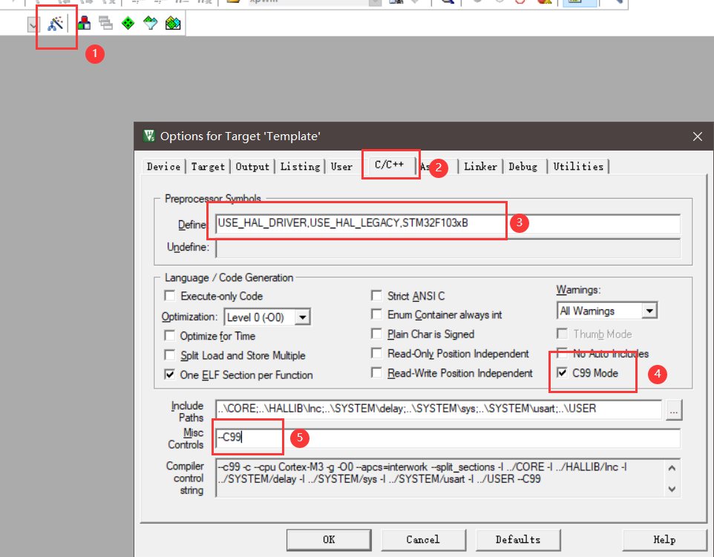

图 3.2.28 添加全局宏定义标识符

##### Step14.

接下来我们要编译工程，在编译之前我们首先要选择编译中间文件编译后存放目录。前面我们讲过，MDK 默认编译后的中间文件存放目录为 USER 目录下面的 Listings 和 Objects子目录，这里为了和我们 ALIENTEK 工程结构保持一致，我们重新选择存放到目录 OBJ 目录之下。操作方法是点击魔术棒，然后选择“Output”选项下面的“Select folder for objects...”，然后选择目录为我们上面新建的 OBJ 目录，然后依次点击 OK 即可。操作过程如下图 3.2.29和 3.2.30 所示。

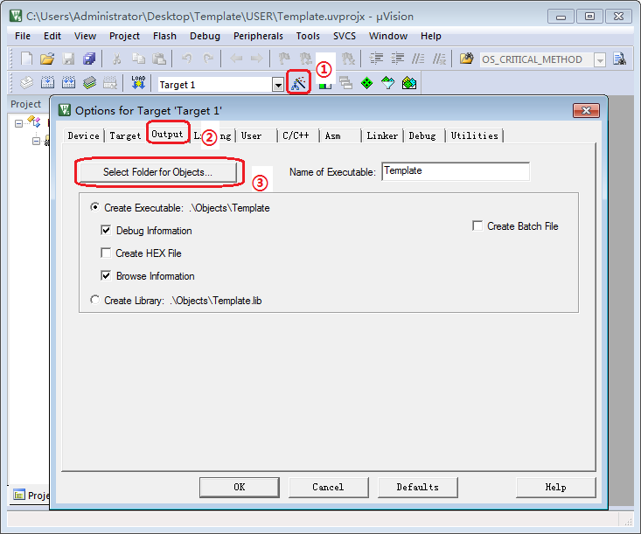

图 3.2.29 点击按钮“Select Folder for Objects…”

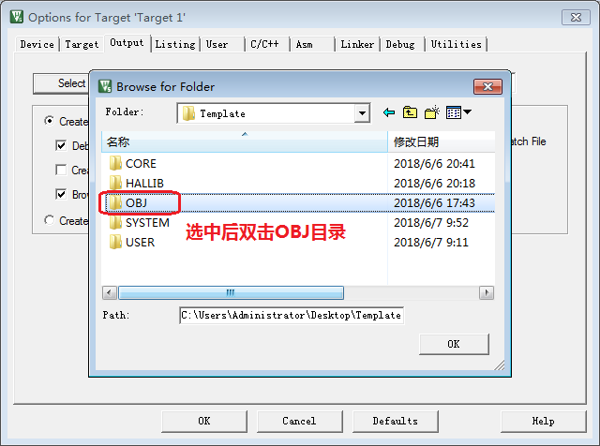

图 3.2.30 选择 OBJ 目录为中间文件存放目录

选择完 OBJ目录为编译中间文件存放目录之后，点击 OK 回到 Oueput 选项卡。这里我们还有勾上“Create HEX File”选项和 Browse Information 选项。Create HEX File 选项选上是要求编译之后生成 HEX 文件（还记得在第一章1.3节中使用FLYMCU下载程序时找到的HEX文件吗？）。而 Browse Information 选项选上是方便我们查看工程中的一些函数变量定义等。具体操作方法如下图 3.2.31 所示。

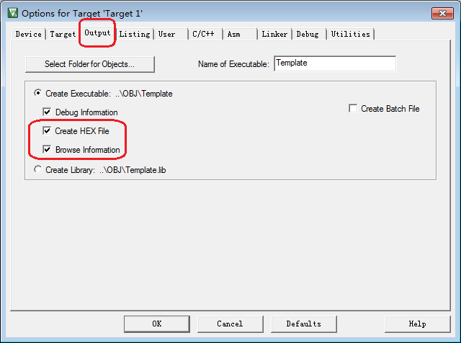

图 3.2.31 勾选生成HEX文件和浏览信息

##### Step15.

此时，我们可以尝试编译。发现如图3.2.32有3个errors.

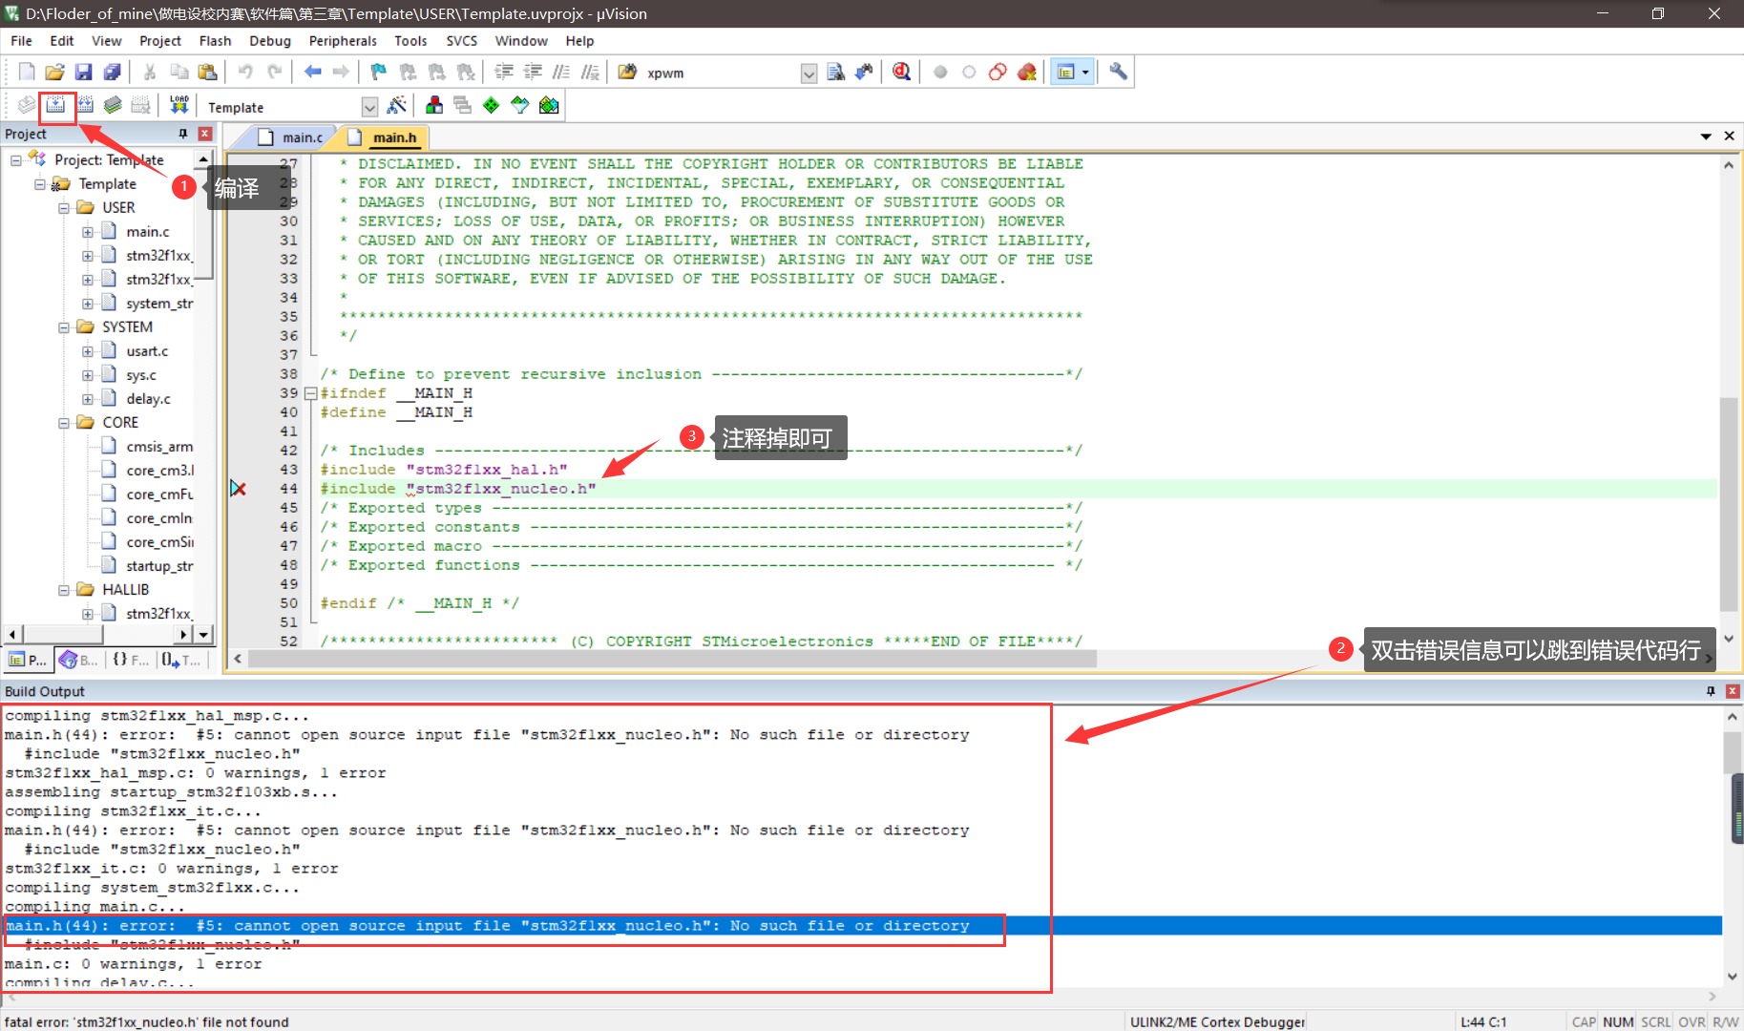

图 3.2.32 编译报错

根据错误提示信息，原来是找不到stm32f1xx_nucleo.h文件，我们只需要注释掉这行即可。然后再次点击编译，0 error(s),0 warnning(s)!

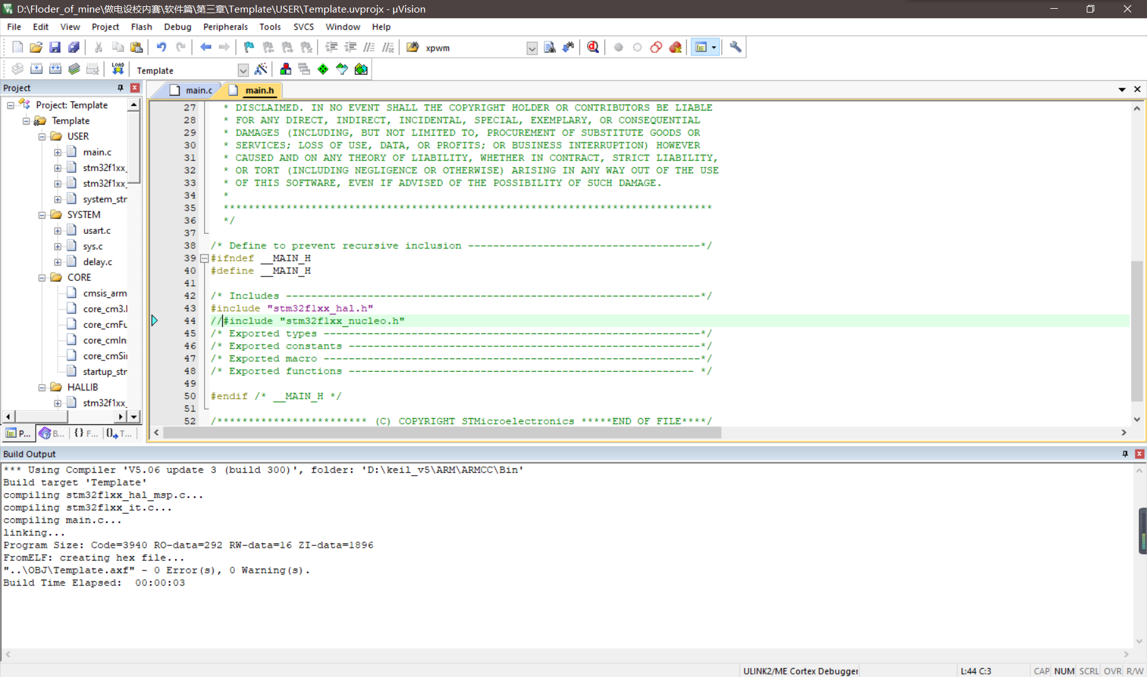

图 3.2.33 编译通过

这里大家可能会遇到编译之后会有一个警告，警告的内容是：“warning： #1-D：last line of file Ends without a newline”。我们只需要在 main.c 文件结尾加一个回车即可解决，这个是 MDK自身的 BUG。

##### Step16.

这里还一个地方需要大家修改一下，那就是关于系统初始化之后的中断优先级分组组号的设置。默认情况下调用 HAL 初始化函数 HAL_Init 之后，会设置分组为组 4，这里我们用的基本上都是正点原子编写的例程，他们所有实验使用的是分组 2，所以我们修改 HAL_Init 函数内部，重新设置分组为组 2 即可。

具体方法是：打开 HALLIB 分组之下的 stm32f1xx_hal.c 文件，搜索函数 HAL_Init，找到函数体，里面默认有这样一行代码：HAL_NVIC_SetPriorityGrouping(NVIC_PRIORITYGROUP_4);我们将入口参数 NVIC_PRIORITYGROUP_4 修改为 NVIC_PRIORITYGROUP_2 即可。

##### Step17.

至此，新建工程模板已经完成了，以后可以直接复制该工程模板使用。

现在我们需要做的是编写用户代码：

#include "sys.h"

#include "main.h"

int main(void)

{

GPIO_InitTypeDef GPIO_Initure;

HAL_Init(); //初始化 HAL 库

Stm32_Clock_Init(RCC_PLL_MUL9); //设置时钟,72M

delay_init(72);

__HAL_RCC_GPIOC_CLK_ENABLE(); //开启 GPIOC 时钟

GPIO_Initure.Pin=GPIO_PIN_7|GPIO_PIN_8|GPIO_PIN_9; //PC7、PC8、PC9

GPIO_Initure.Mode=GPIO_MODE_OUTPUT_PP; //推挽输出

GPIO_Initure.Pull=GPIO_PULLUP; //上拉

GPIO_Initure.Speed= GPIO_SPEED_HIGH; //高速

HAL_GPIO_Init(GPIOC,&GPIO_Initure);

while(1)

{

HAL_GPIO_WritePin(GPIOC,GPIO_PIN_7,GPIO_PIN_RESET);//LED0亮

HAL_GPIO_WritePin(GPIOC,GPIO_PIN_8,GPIO_PIN_SET); //LED1灭

HAL_GPIO_WritePin(GPIOC,GPIO_PIN_9,GPIO_PIN_SET); //LED2灭

delay_ms(500); //延时500ms

HAL_GPIO_WritePin(GPIOC,GPIO_PIN_7,GPIO_PIN_SET); //LED0灭

HAL_GPIO_WritePin(GPIOC,GPIO_PIN_8,GPIO_PIN_RESET);//LED1亮

HAL_GPIO_WritePin(GPIOC,GPIO_PIN_9,GPIO_PIN_SET); //LED2灭

delay_ms(500); //延时500ms

HAL_GPIO_WritePin(GPIOC,GPIO_PIN_7,GPIO_PIN_SET); //LED0灭

HAL_GPIO_WritePin(GPIOC,GPIO_PIN_8,GPIO_PIN_SET); //LED1灭

HAL_GPIO_WritePin(GPIOC,GPIO_PIN_9,GPIO_PIN_RESET);//LED2亮

delay_ms(500); //延时500ms

}

}

此时再点击编译，如图3.2.34：

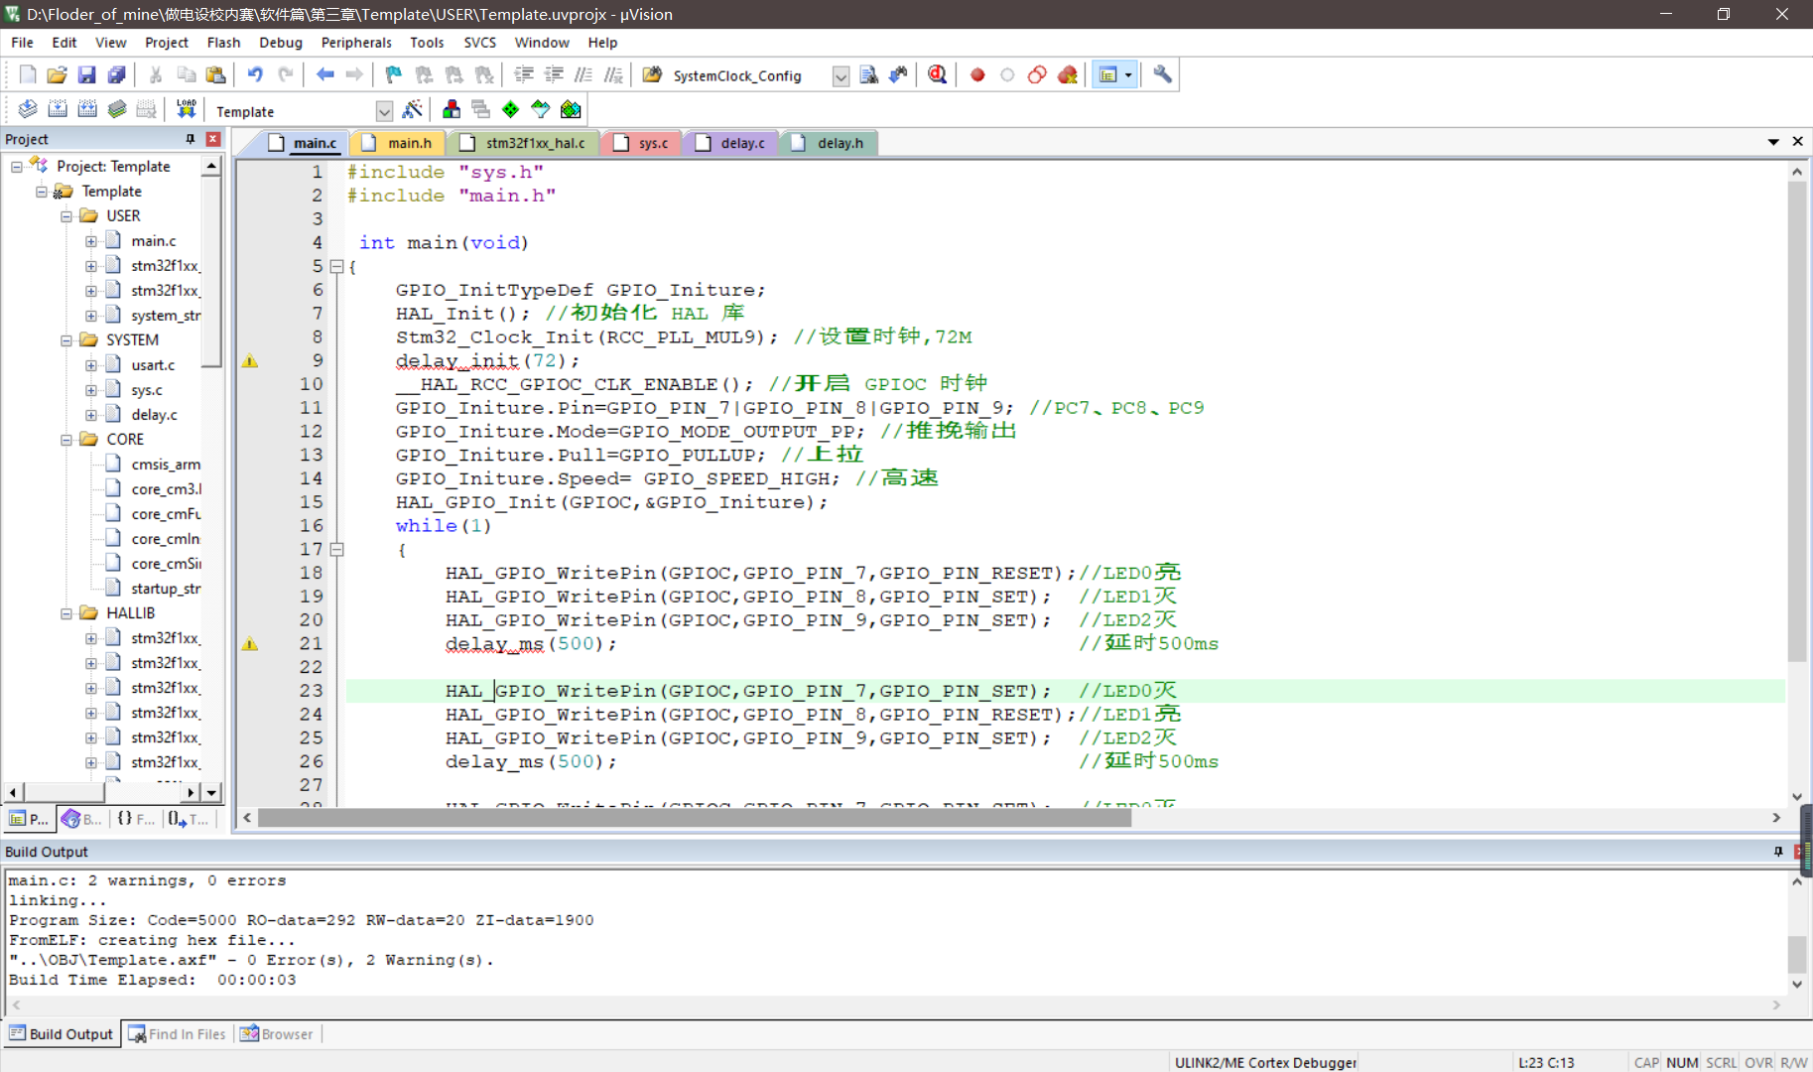

编译成功，有2个warnings，暂时不管它，感兴趣的同学可以自己研究下。

自此新建工程+编写跑马灯程序都已经完成，大家可以选择3.3节学习使用STM32CubeMX新建工程，或者进入3.4节尝试在开发板上跑我们刚刚写好的代码。

### 3.3 使用STM32CubeMX新建工程

STM32Cube 包含 2 个部分：一部分是上一章我们讲解的嵌入式软件包（包括 HAL 库），另一部分是图形化配置工具 STM32CubeMX。本小节我们将给大家讲解 STM32CubeMX 相关知识，带领大家入门 STM32CubeMX 图形化配置工具。之所以我们要把 STM32CubeMX 讲解放在本小节，是因为 STM32CubeMX 最基本也是最重要的用途是配置时钟系统。

本小节分内容我们分 3 个小点来讲解：

3.3.1 STM32CubeMX 简介

3.3.2 STM32CubeMX 运行环境搭建

3.3.3 使用 STM32CubeMX 工具配置工程模板

#### 3.3.1 STM32CubeMX 简介

STM32CubeMX 是 ST 意法半导体近几年来大力推荐的 STM32 芯片图形化配置工具，允许用户使用图形化向导生成 C 初始化代码，可以大大减轻开发工作，时间和费用。STM32CubeMX几乎覆盖了 STM32 全系列芯片。它具有如下特性：

① 直观的选择 MCU 型号，可指定系列、封装、外设数量等条件

② 微控制器图形化配置

③ 自动处理引脚冲突

④ 动态设置时钟树，生成系统时钟配置代码

⑤ 可以动态设置外围和中间件模式和初始化

⑥ 功耗预测

⑦ C 代码工程生成器覆盖了 STM32 微控制器初始化编译软件，如 IAR，KEIL，GCC。

⑧ 可以独立使用或者作为 Eclipse 插件使用对于 STM32CubeMX 和 STM32Cube 的关系这里我们还需要特别说明一下，STM32Cube包含 STM32CubeMX 图形工具和 STM32Cube 库两个部分，使用 STM32CubeMX 配置生成的代码，是基于STM32Cube 库的。也就是说，我们使用 STM32CubeMX 配置出来的初始化代码，和 STM32Cube 库兼容，例如硬件抽象层代码就是使用的 STM32 的 HAL 库。不同的 STM32 系列芯片，会有不同的 STM32Cube 库支持，而 STM32CubeMX 图形工具只有一种。所以我们配置不同的 STM32 系列芯片，选择不同的 STM32Cube库即可。它们之间的关系如下图：

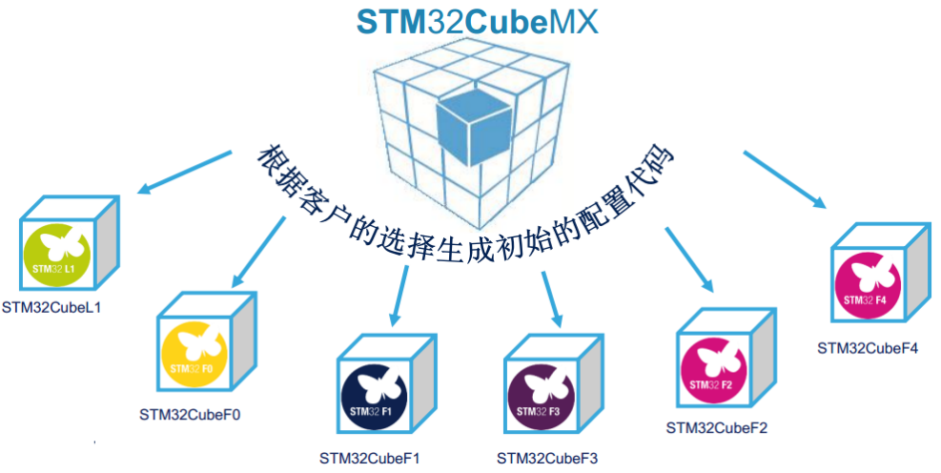

图 3.3.1 STM32CubeMX 和 STM32Cube 库的关系

#### 3.3.2 STM32CubeMX 运行环境搭建

STM32CubeMX 运行环境搭建包含两个部分。首先是 Java 运行环境安装，其次是STM32CubeMX 软件安装。对于 Java 运行环境，大家可以到 Java 官网 www.java.com 下载最新的 Java 软件，也可以直接使用我们提供的安装包，目录为：软件篇\第三章\JAVA运行环境安装包\jre-8-ea-bin-b106-windows-i586-05_sep_2013.exe。这里大家需要注意，STM32CubeMX 的 Java 运行环境版本必须是 V1.7 及以上，如果你的电脑安装过 V1.7 以下版本，请先删掉后重新安装最新版本。

对于 Java 运行环境安装，我们这里就不做过多讲解，大家直接双击安装包，根据提示安装即可。安装完成后界面提示如下图：

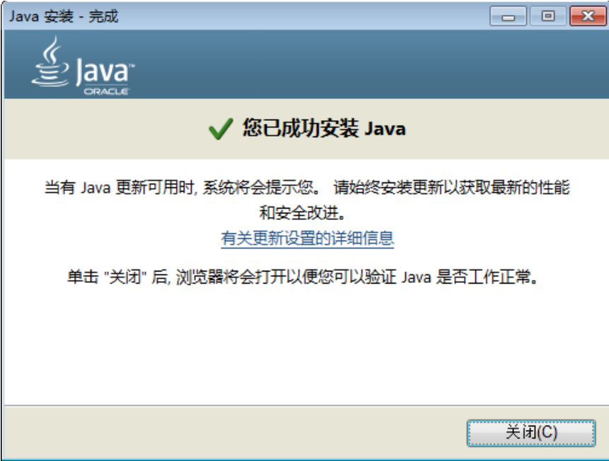

图 3.3.2 JAVA安装完成

安装完 Java 运行环境之后，为了检测是否正常安装，我们可以打开 Windows 的命令输入框，输入：java –version 命令，如果显示 Java 版本信息，则安装成功。提示信息如下图 3.3.3：

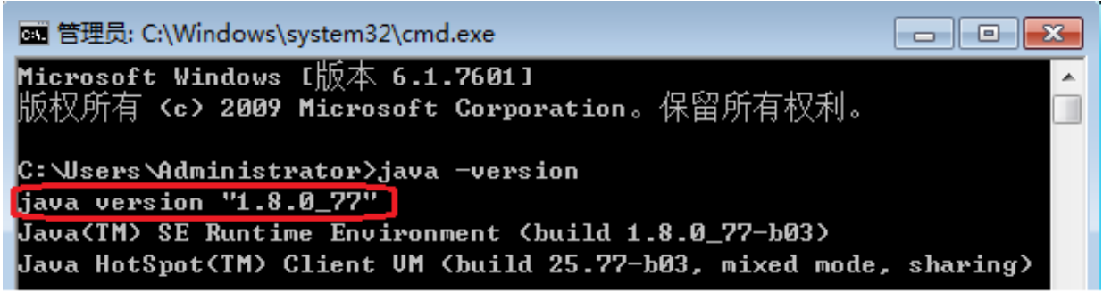

图 3.3.3 查看JAVA版本

安装完成Java运行环境之后，我们就可以开始安装STM32CubeMX了，们直接双击 STM32CubeMX 安装包软件篇\第三章\CubeMX安装包\SetupSTM32CubeMX-5.3.0.exe，根据提示信息安装即可。安装完成之后提示信息如下图 3.3.4所示：

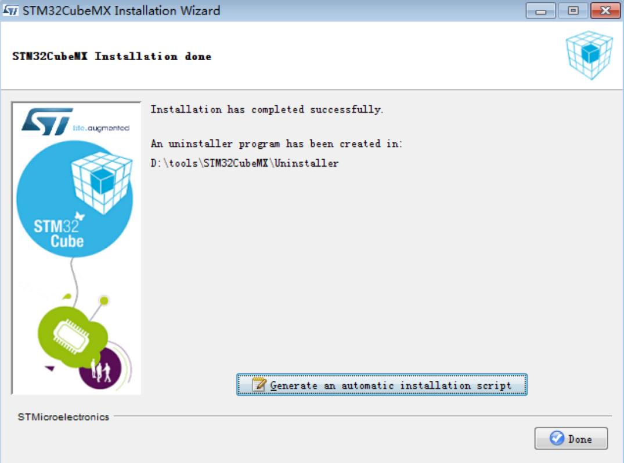

图 3.3.3 STM32CubeMX安装完成

安装完成之后，我们打开软件，如果软件安装成功，打开软件之后的界面如下图 3.3.4所示：

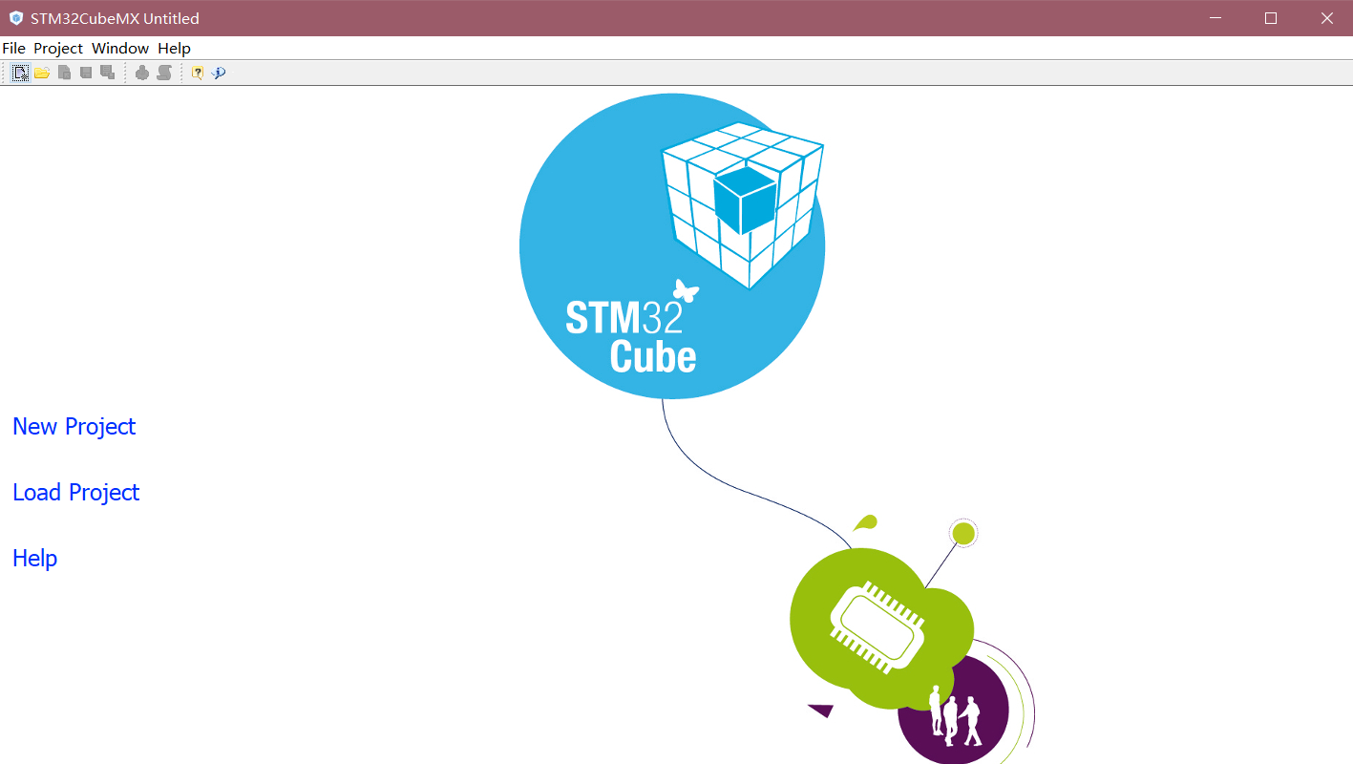

图 3.3.4 STM32CubeMX启动界面

在安装好 STM32CubeMX 之后，接下来我们要在软件中指定 STM32Cube 软件包。在STM32CubeMX 操作界面，依次点击菜单栏的 Help->Updater Settings，弹出界面如下图 3.3.5 所示。

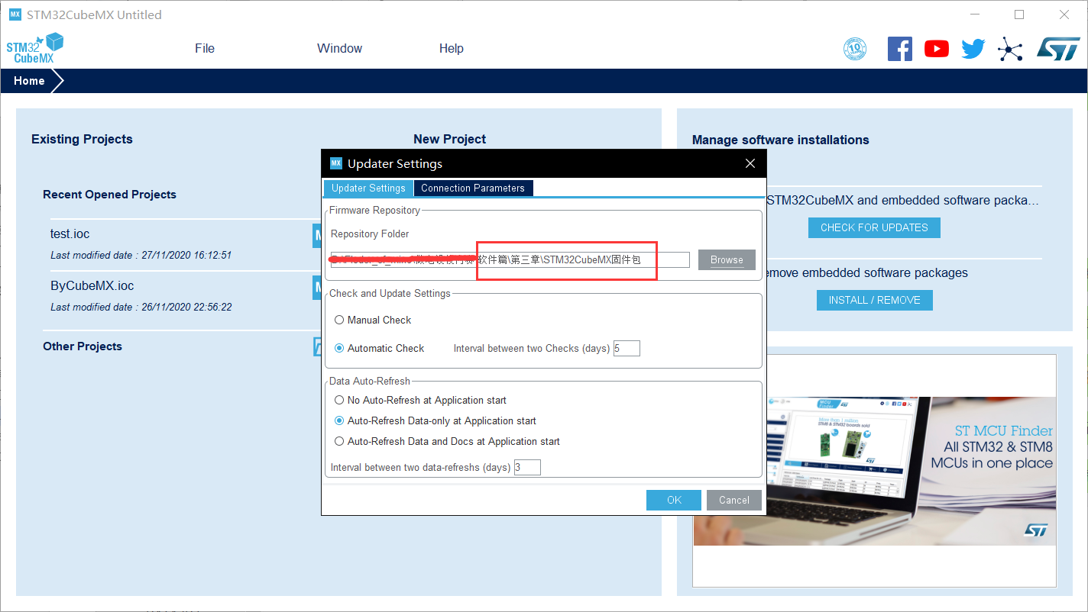

图 3.3.5 STM32CubeMX启动界面

在 上图3.3.5中，点击Broswer，选择“软件篇\第三章\STM32CubeMX固件包”，然后OK。(注意不要进入到文件的下一层，以后如果进行F4系列开发直接把F4的固件包文件夹也放到这个文件夹下就可以了)（每个固件包文件夹命名都是STM32Cube_FW_FX_VX.X.X）

#### 3.3.3 使用 STM32CubeMX 工具配置工程模板

大多数情况下，我们都只使用 STM32CubeMX 来生成工程的时钟系统初始化代码以及外设的初始化代码，因为用户控制逻辑代码是无法在 STM32CubeMX 中完成的，需要用户自己根据需求来实现。使用 STM32CubeMX 配置工程的一般步骤为：

1) 工程初步建立和保存

2) RCC 设置

3) 时钟系统（时钟树）配置

4) GPIO 功能引脚配置

5) 生成工程源码

6) 编写用户代码

接下来我们将按照上面 6 个步骤，依次教大家使用 STM32CubeMX 工具生成一个完整的工程。

##### step1. 工程初步建立和保存

工程建立的方法有两种方法，第一种方法是打开 STM32CubeMX 之后在主界面点击 New Project 按钮，第二种方法是在菜单栏依次点击 File->New Project。

在出现的界面选择MCU，我们开发板所用的单片机是STM32F103RBT6如图进行选择，然后点击就OK。

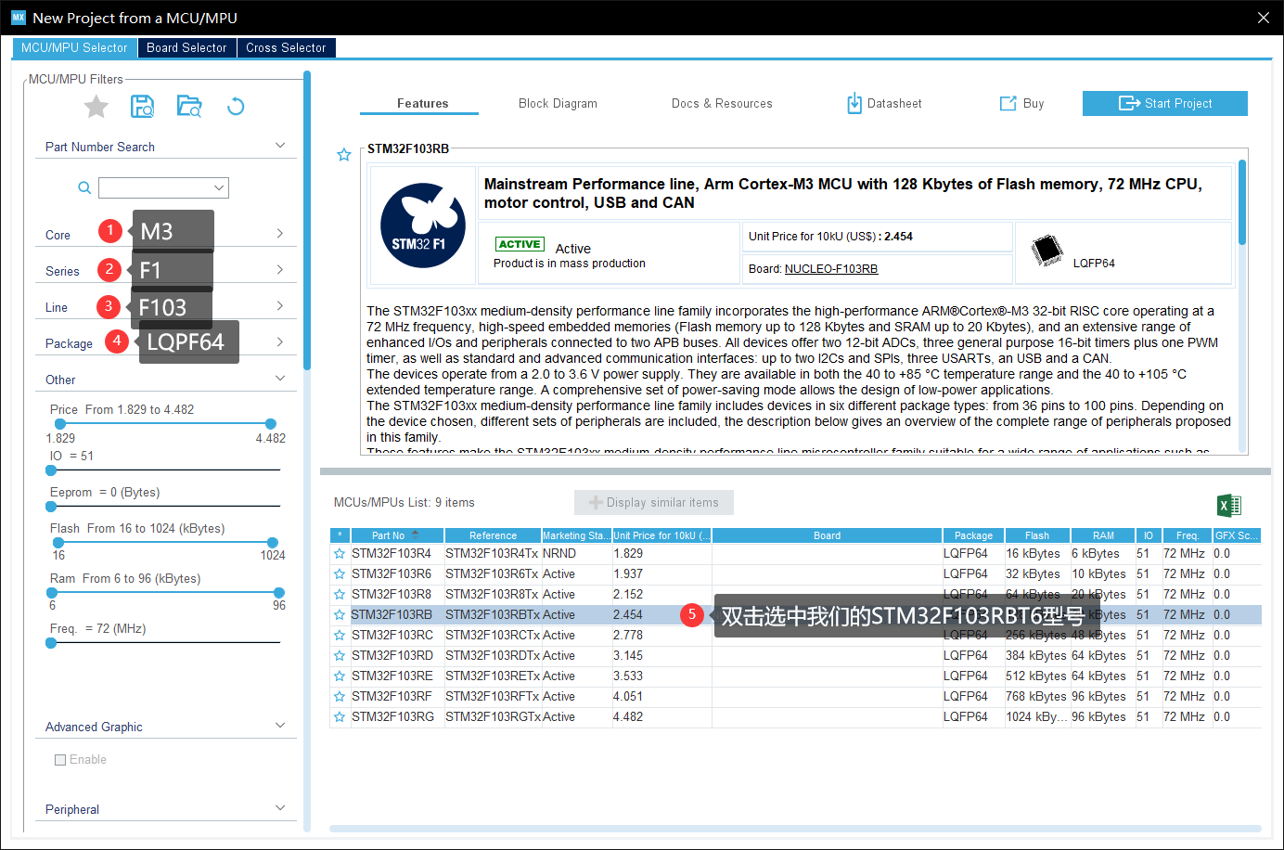

图 3.3.6 STM32CubeMX选择MCU

为了避免在软件使用过程中出现意外导致工程没有保存，所以我们选择好芯片型号之后，先对工程进行保存。依次点击菜单栏 File->Save Project，然后保存工程到某个文件夹下面即可。

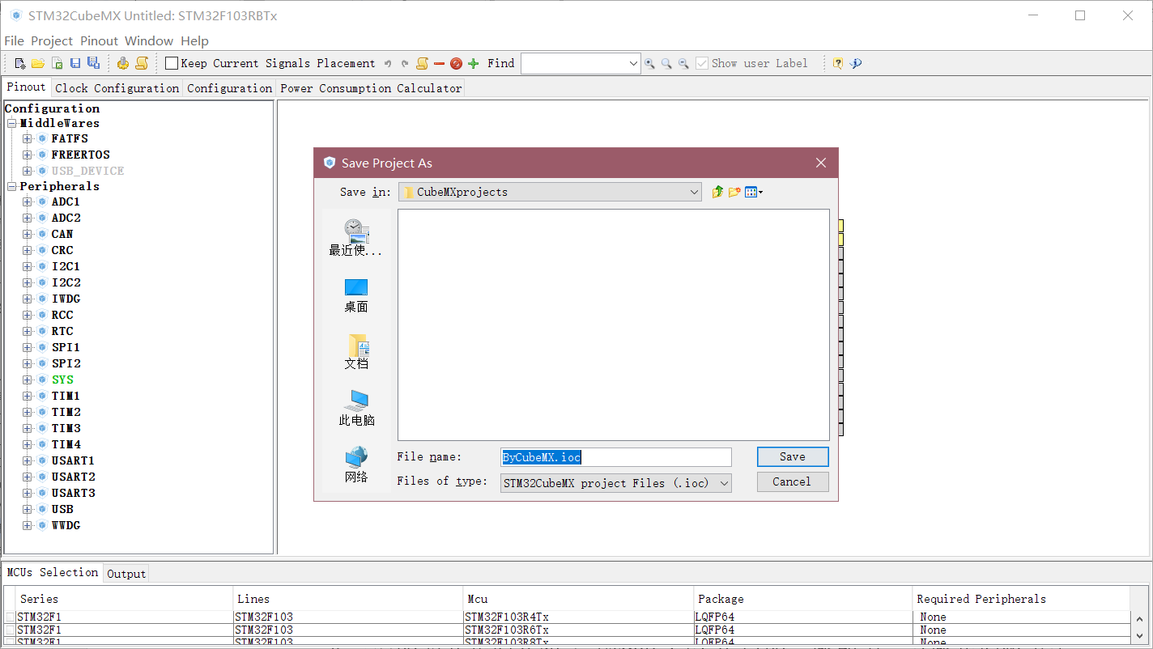

图 3.3.7

保存完成之后，大家进入 Template 目录后发现目录中多了一个 Template.ioc 文件，下次我们点击这个文件就可以直接打开这个工程。工程新建好之后会直接进入 Pinout 选项卡，这个时候界面会展示芯片完整引脚图，如下图3.3.8所示：

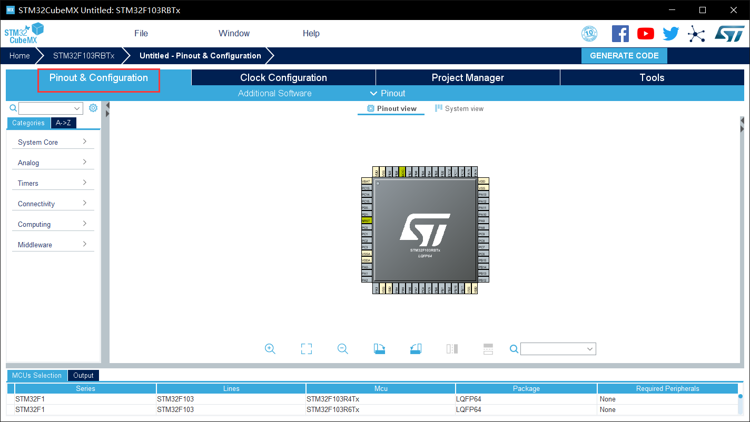

图3.3.8 CubeMX Pinout选项卡

##### step2. RCC 设置

对 STM32 芯片而言，RCC 配置的重要性不言而喻。在 STM32CubeMX 中，RCC 相关设置却 非常简单 ， 因为它把系统独立出来配置。在操作界面，依 次点击选项卡Pinout->Peripherals->RCC 便可进入 RCC 配置栏，操作步骤如下图 3.3.9所示：

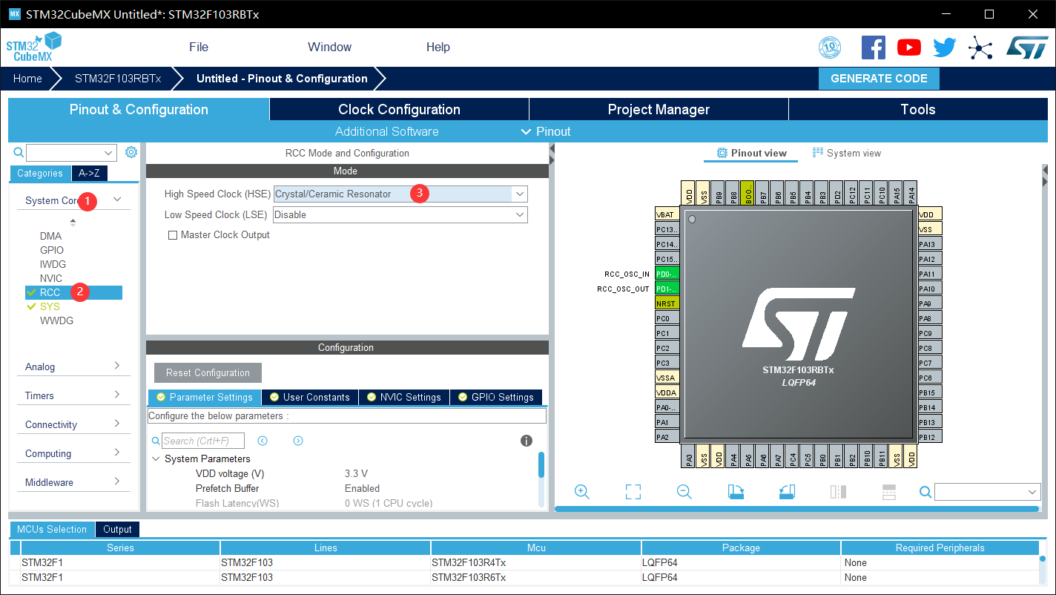

图3.3.9 进入RCC配置栏

从上图可以看出，RCC 配置栏实际上只有 3 个配置项。选项 High Speed Clock（HSE）用来配置 HSE，第二个选项 Low Speed Clock（LSE）用来配置 LSE，选项 Master Clock Output用来选择是否使能 MCO 引脚时钟输出。

本小节我们只使用到 HSE，所以我们设置选项 High Speed Clock（HSE）的值为 Crystal/Ceramic Resonator（使用晶振/陶瓷振荡器）即可。这里还需要说明一下，值 Bypass Clock Source 的意思是旁路时钟源，也就是不使用晶振/陶瓷振荡器，直接通过外部提供一个可靠的 4-16Mhz 时钟作为 HSE。配置好的 RCC 配置选项如下图 3.3.10 所示：

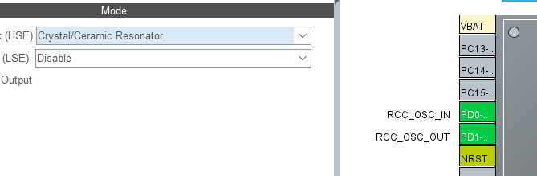

图 3.3.10

从上图还可以看出，在我们打开了 HSE 之后，右边的引脚图中，相应的引脚会由灰色变为绿色，表示该引脚已经被使用。配置完 RCC 之后，接下来我们来看看配置时钟系统树的方法。

##### step3. 时钟系统（时钟树）配置

在使用 STM32CubeMX 配置时钟树之前，大家需要充分理解 STM32 时钟系统，只有熟练掌握了 STM32 时钟系统，那么在软件中配置时钟树才会得心应手（可以自己查看别的资料，本文档只教会新建工程）。点击 Clock Configuration 选项卡即可进入时钟系统配置栏，如下图 3.3.11 所示：

(可以点击菜单栏下的放大镜加号放大)

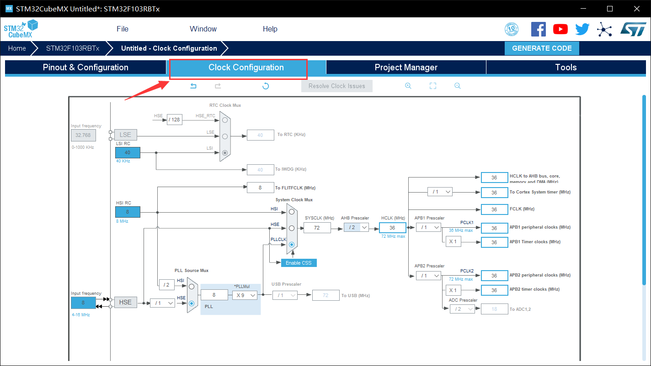

图 3.3.11

进入 Clock Configuration 配置栏之后可以看到，界面展现一个完整的 STM32F1 时钟系统框图。这个时钟系统框图跟我们之前时钟系统章节讲解的时钟系统框图实际是一模一样的（没讲，大家可以自己去查正点原子的资料），只不过调整了一下显示顺序。从这个时钟树配置图可以看出，配置的主要是外部晶振大小，分频系数，倍频系数以及选择器。在我们配置的工程中，时钟值会动态更新，如果某个时钟值在配置过程中超过允许值，那么相应的选项框会红色提示。

这里，我们将配置一个和我们之前讲解的 STM32_Clock_Init 函数实现的一模一样的配置。Stm32_Clock_Init 函数主要实现的是以 HSE 为时钟源，配置主 PLL 相关参数，然后系统时钟选择 PLL 为时钟源，最终配置系统时钟为 72Mhz 的过程。同时，还配置了 AHB，APB1，APB2和 Systick 的相关分频系数。由于图片比较大，我们把主要的配置部分分两部分来讲解，第一部分是配置系统时钟，第二部分是配置 AHB，APB1 和 APB2 的分频系数。首先我们来看看第一部分配置如下图 3.3.12 所示：

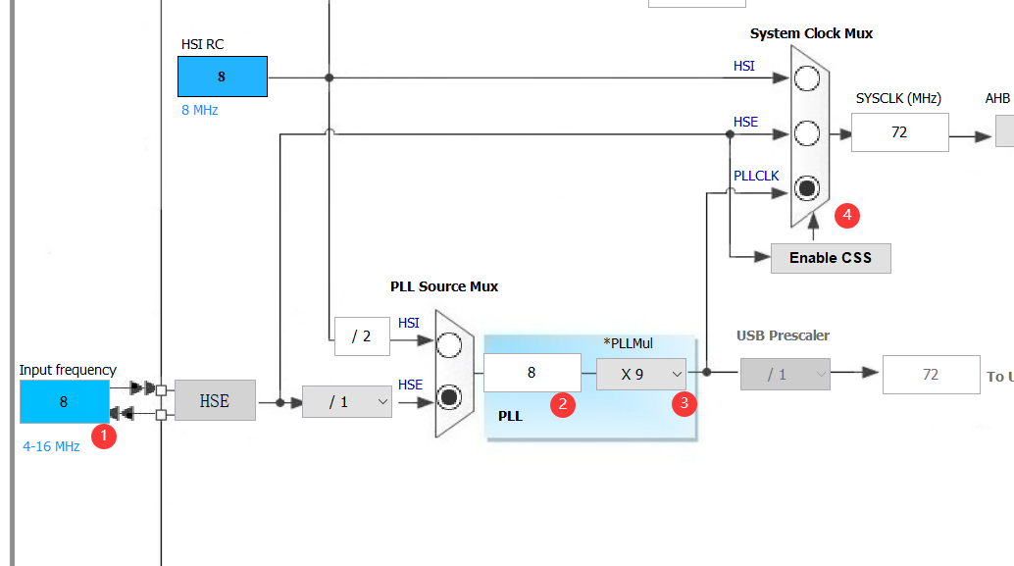

图 3.3.12系统时钟配置图

我们把系统时钟配置为 4 个步骤，分别用标号①~④表示，详细过程为：

① 时钟源参数设置：HSE 或者 HSI 配置。这里我们选择 HSE 为时钟源，所以我们之前必须在 RCC 配置工程中我们开启了 HSE。

② 时钟源选择：HSE 还是 HSI。这里我们配置 HSE 的 1 分频即可。

③ PLL 倍频系数 PLLMUL 配置。倍频系数 PLLMUL 我们设置为 9

④ 系统时钟时钟源选择：PLL，HSI 还是 HSE。这里毫无疑问，我们选择了 PLL，选择器选择 PLLCLK 即可。

经过上面的 4 个步骤，就会生成标准的 72Mhz 系统时钟。接下来我们只需要配置 AHB，APB1，APB2 和 Systick 的分频系数，就可以完全实现函数 Stm32_Clock_Init 配置的时钟系统。

配置如下图 3.3.13 所示：

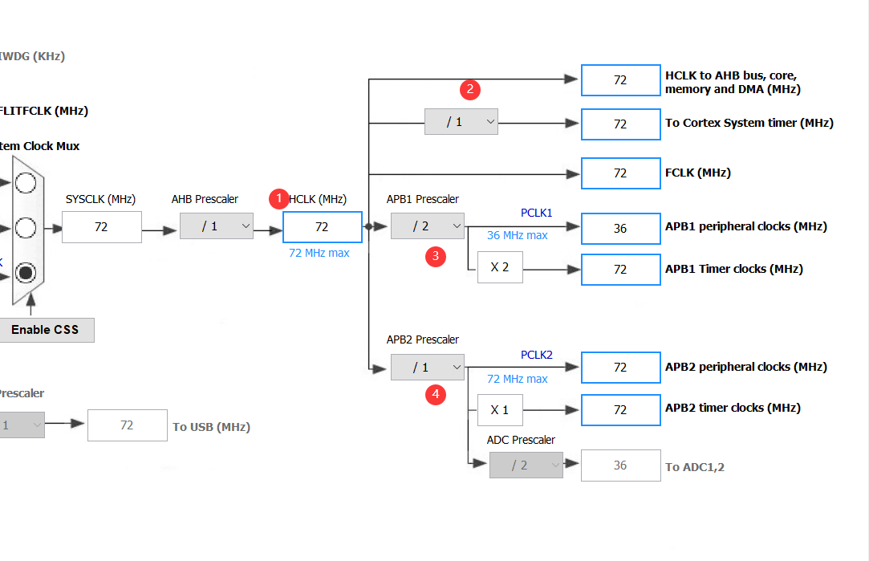

图 3.3.13 AHB，APB1 和 APB2 总线时钟配置

AHB，APB1 和 APB2 总线时钟以及 Systick 时钟的最终来源都是系统时钟 SYSCLK。其中AHB 总线时钟 HCLK 是由 SYSCLK 经过 AHB 预分频器之后来的，如果我们要设置 HCLK 为72Mhz，那么我们只需要配置图中标号⑦的地方为 1 即可。得到 HCLK 之后，接下来我们将在图标好①~④处同样的方法依次配置 Systick，APB1 以及 APB2 分频系数为 2 和 1 即可。配置完成之后，那么 HCLK=72Mhz，Systick 时钟为 72/1Mhz=72Mhz，PCLK1=72Mhz/2=36MHz，PCLK2=72Mhz/1=72Mhz，这和我们使用 Stm32_Clock_Init 函数配置的时钟是一模一样的。

配置完时钟之后，这个时候如果我们直接使用软件生成工程，那么我们就可以从工程中提取系统时钟初始化配置相关代码。配置时钟系统实际上是 STM32CubeMX 一个很重要的功能。为了验证我们工程的正确性，下一节我们将手把手教大家进行 IO 口配置，配置一个我们STM32F103开发板跑马灯实验。

##### step4. GPIO 功能引脚配置

本小节，我们将讲解怎么使用 STM32CubeMX 工具配置 STM32 的 GPIO 口。在下发的STM32F103开发板的 PC7、PC8、PC9 引脚有连接3个 LED 灯，本小节将配置 PC7、PC8、PC9 这3个 IO口的相关参数。STM32CubeMX 可以直接在芯片引脚图上配置 IO 参数。这里我们回到STM32CubeMX 的 Pinout 选项，在搜索栏输入PC7、PC8、PC9 即可找到 PC7、PC8、PC9 在引脚图中的位置如下图 3.3.14所示

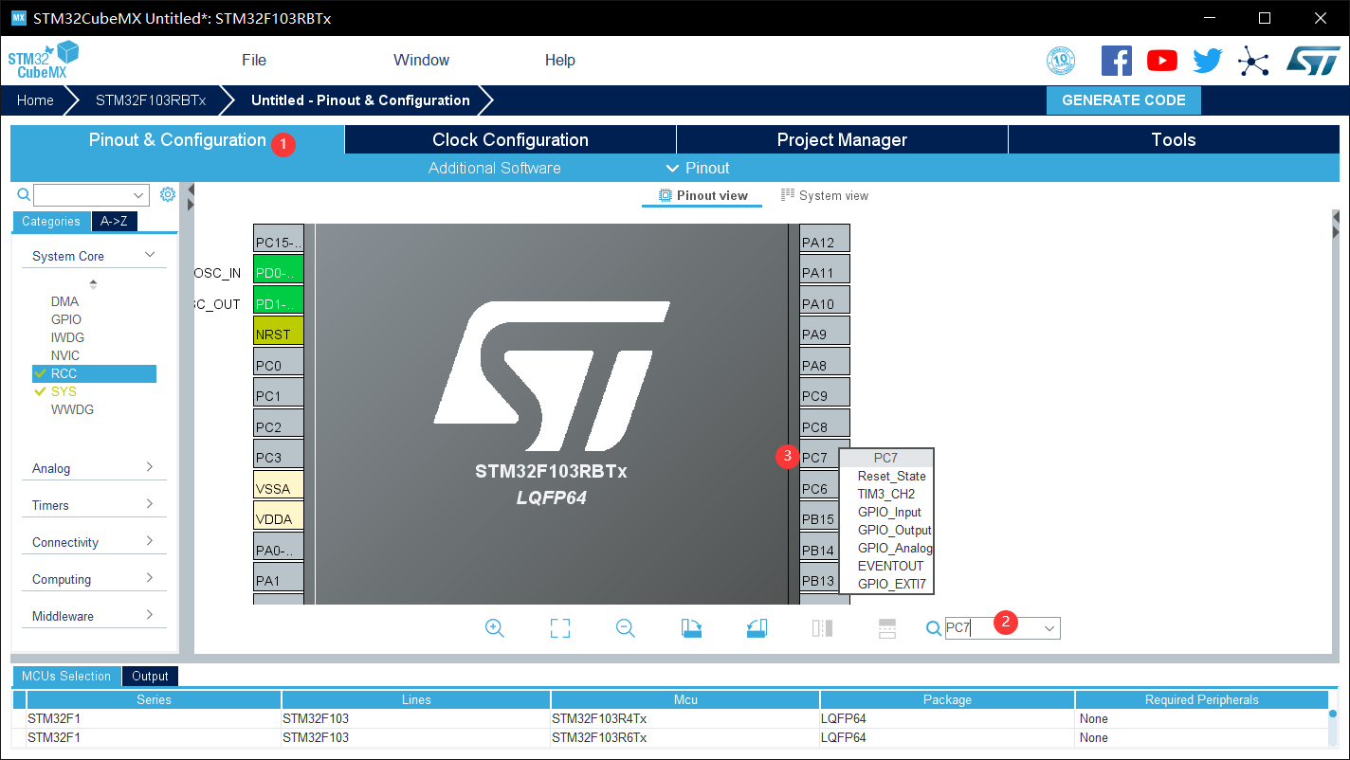

图 3.3.14

接下来，我们在图 3.3.14引脚中点击 PC7，在弹出的下拉菜单中，选择 IO 口的功能为GPIO_Output。操作方法如下图 3.3.15 所示：

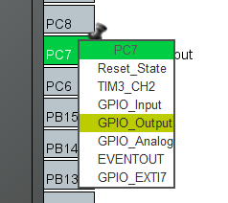

图 3.3.15

同样的方法，我们配置 PC8、PC9 选择功能为 GPIO_Output 即可。这里我们需要说明一下，如果我们要配置 IO 口为外部中断引脚或者其他复用功能，我们选择相应的选项即可。配置完 IO 口功能之后，还要配置 IO 口的速度等参数。这些参数是在 Configuration 选项卡中配置的。配置

步骤如下图 3.3.16 所示：

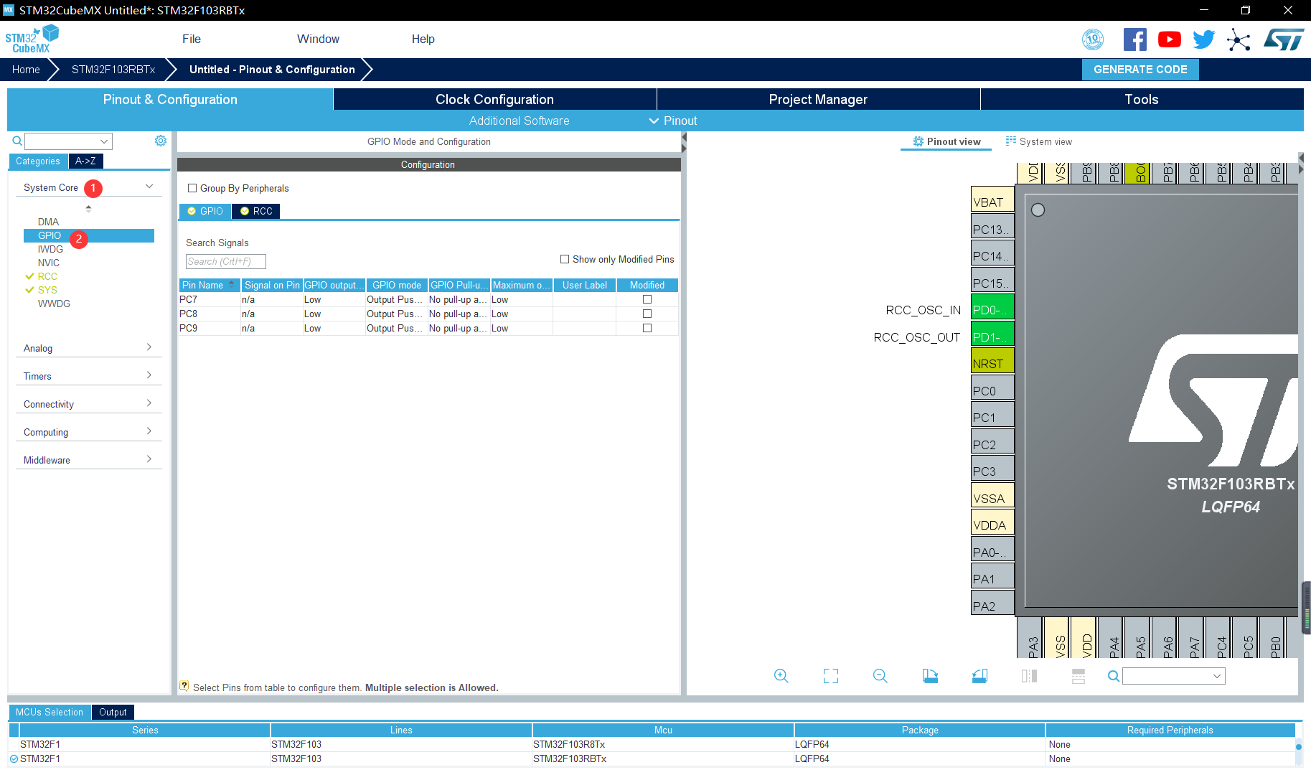

图 3.3.16 进入 GPIO 详细参数配置界面

依次点击 Configuration->GPIO 即可进入 IO 口详细配置界面，进入 IO 口配置界面之后，界面会列出所有使用到的 IO 口的参数配置。这里，我们选中 PC7 栏，就会显示框下方显示对应的 IO 口详细配置信息，然后我们对参数进行配置。配置方法如下图3.3.17 所示：

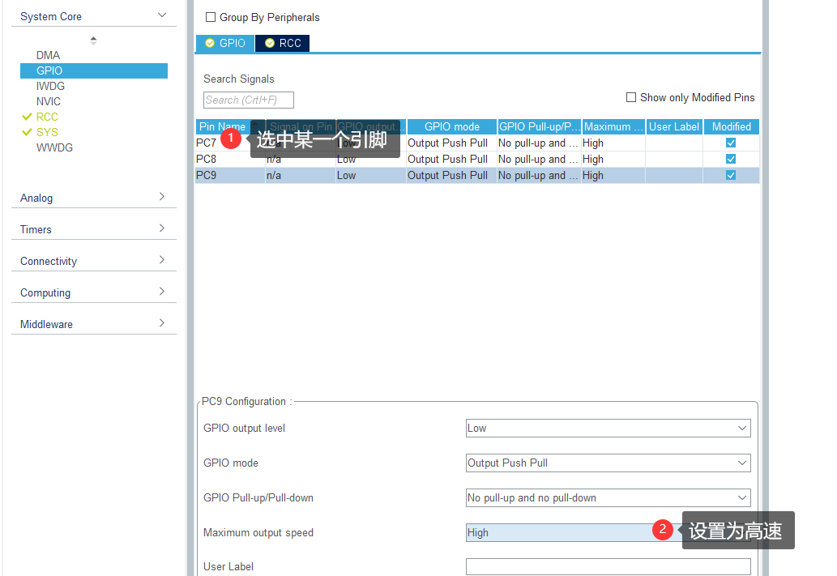

图3.3.17配置 GPIO 口详细参数

这个界面里的 IO 参数含义这里就不做过多讲解，在大家学习完第一个实验跑马灯实验之后，对参数的含义理解会更加清晰。

对于选项卡 Power Consumption Calculator，它的作用是对功耗进行计算，这里我们并没有使用到，就不详细讲解了。

##### step5. 生成工程源码

经过上面 4 个步骤，一个完整的系统已经配置完成。接下来，我们将使用 STM32CubeMX生成我们需要的工程源码。在 STM32CubeMX 操作界面，点击菜单 Project Manager查看工程管理，操作方法如下图 3.3.18 所示

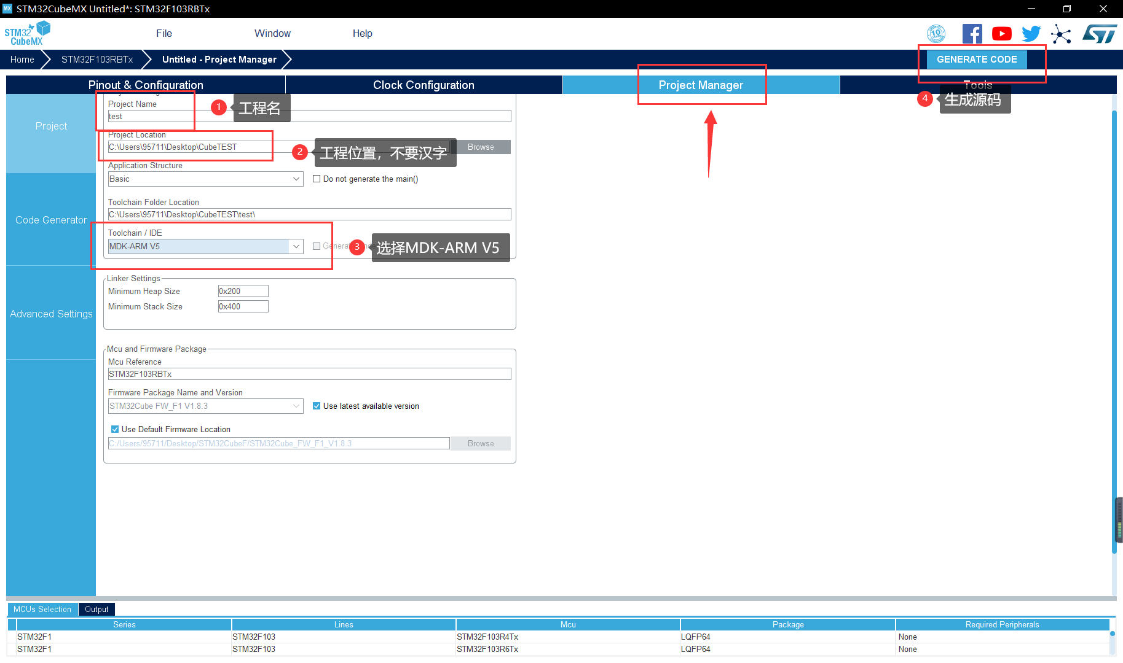

图 3.3.18 点击 Project Manager菜单

点击之后，弹出的界面会要求配置生成的工程名称，保存目录以及使用的编译软件类型。 我们依次填写名称和目录即可，对于编译软件我们选择 MDK5，还有我们需选择使用的 Cube 库版本。

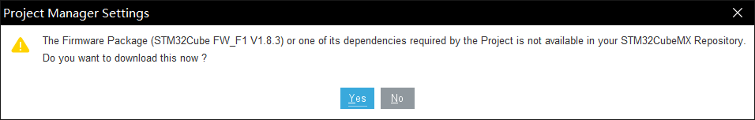

图 3.3.19 生成工程的提示

配置完成后，点击 GENERATE CODE 开始生成源码。如果输出图3.3.19的提示，说明需要更新固件库，点击yes开始下载就行。

源码生成完成之后，就保存在我们 Project Location选项配置的目录中，同时弹出生成成功提示界面，我们可以点击界面的“Open Folder”按钮打开工程保存目录，也可以点击界面的“Open Project”按钮直接使用 IDE 打开工程。提示界面如下图3.3.20 所示：

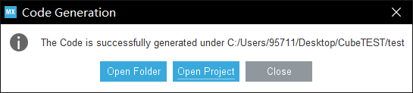

图3.3.20

至此，一个完整的用CubeMX生成的STM32F1 工程就已经生成完成。生成后的工程目录结构如下图 3.3.21所示：

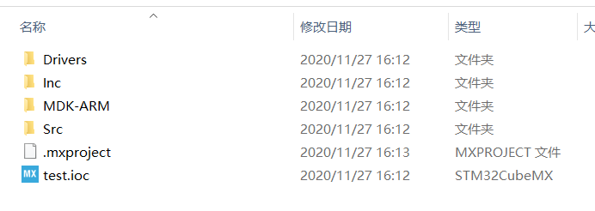

图 3.3.21

Drivers 文件夹存放的是 HAL 库文件和 CMSIS 相关文件。

Inc 文件夹存放的是工程必须的部分头文件。

MDK-ARM 下面存放的是 MDK 工程文件

Src 文件夹下面存放的是工程必须的部分源文件

test.ioc 是 STM32CubeMX 工程文件，双击该文件工程就会在 STM32CubeMX 中打开。

##### step6. 编写用户代码

在编写用户程序之前，首先我们打开生成的工程模板进行编译，发现没有任何错误和警告。

工程模板结构如下图 3.3.22 所示

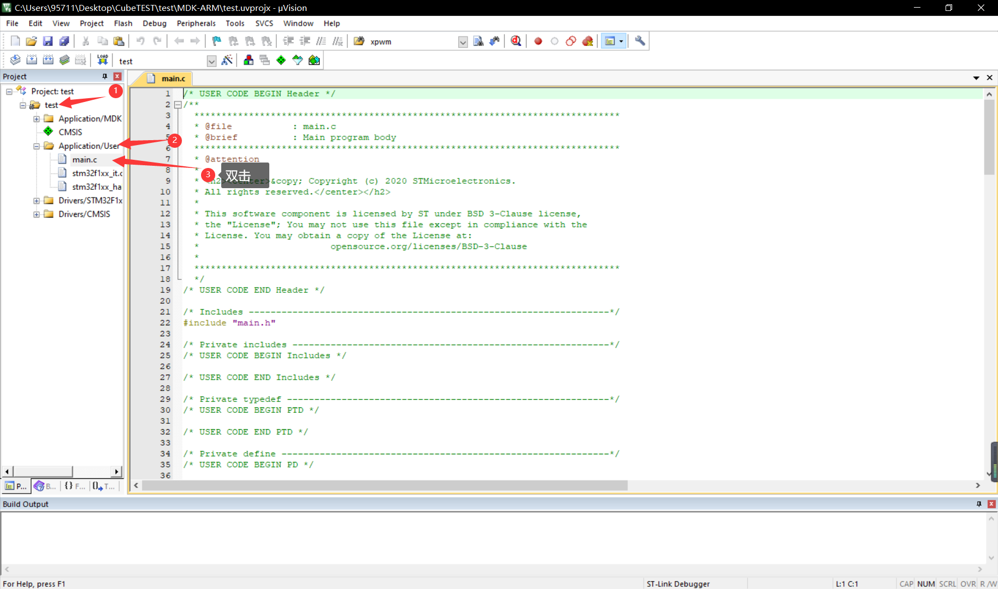

图 3.3.20 使用 STM32CubeMX 生成的工程模板

按照上图①②③的步骤可以打开main.c文件，我们的用户代码就是在main函数里面编写。编写如下内容，保存。程序的调试和下载可以参考“3.4节 程序下载与调试”。

提示：这里我们只在main函数中，对PC7、PC8、PC9的输出进行了改变，而GPIO的初始化代码已经由CubeMX替我们完成了，这点3.2节的step17 不一样。

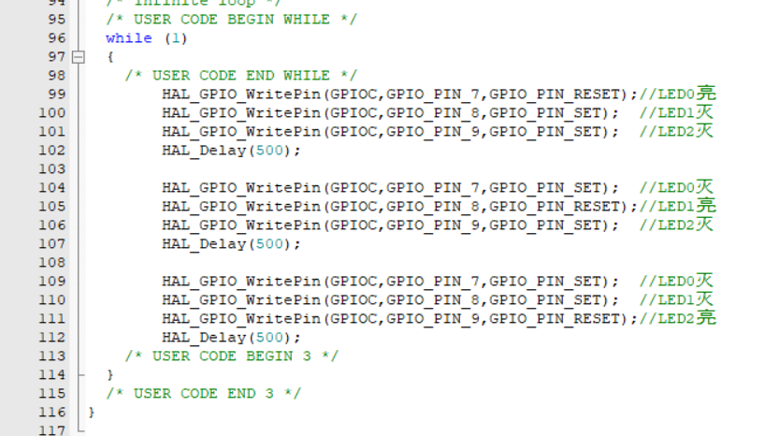

### 3.4 程序下载与调试

首先确保已经完成第二章所有内容。

此时你可以选择使用3.2节或3.3节自己新建的工程模板，来尝试下载与调试，也可以使用提供的跑马灯例程来下载调试。

找到如图压缩包(软件篇\第三章)，解压。打开“USER”文件夹。



图 3.4.1 例程

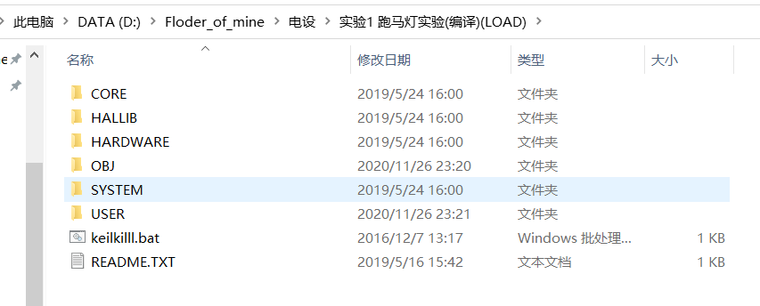

图 3.4.2 例程解压后

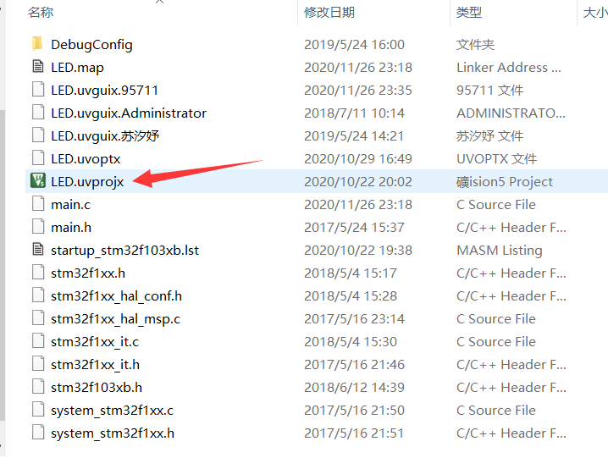

图 3.4.3 USER目录

双击LED.uvprojx打开LED工程，出现如下图所示界面。（部分同学软件右边显示的是一片灰色，那是以为因为打开了工程却没有打开任何一个文件，可以在左边目录树找到USER下面的main.c双击打开）

如图，我们知道编译、下载和魔术棒按钮。

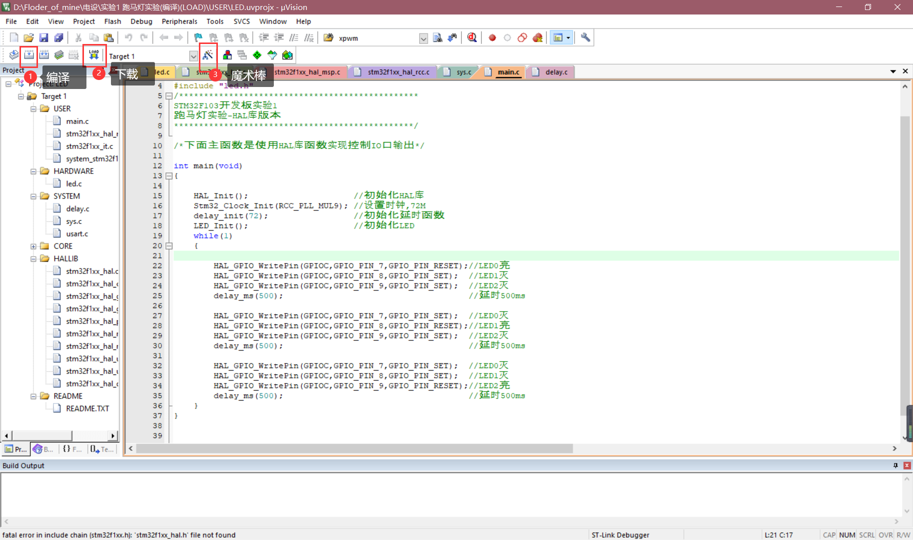

图 3.4.4 Keil5打开工程界面

当前给的是一个已经写好了例程，他的作用是点亮板子上的LED0、LED1、LED2，让其为流水灯的花样。

我们点击编译，可以发现下方Build Output开始输出编译信息，初次编译时间会比较长，编译完成后提示如图，0 errors 0 warnings！

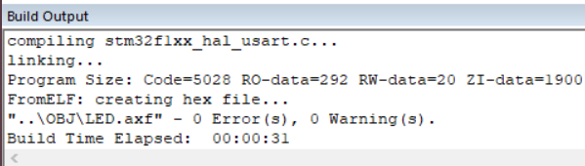

图 3.4.6 编译完成

然后把STLINK接到开发板上，并使用USB给开发板供电，注意此时STLINK的3.3V不接。确认接线后，把开发板电源开关打开。如图3.4.7.

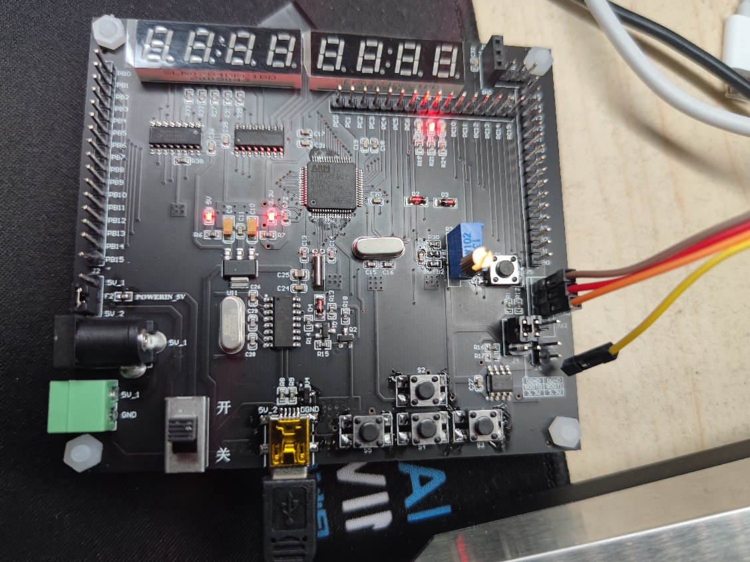

图3.4.7 STLINK与USB供电

然后我们点击下载按钮，稍等一会后，输出窗口显示如图，表示下载成功。我们便可以观察现象，开发板上的LED应该开始流水点亮了。

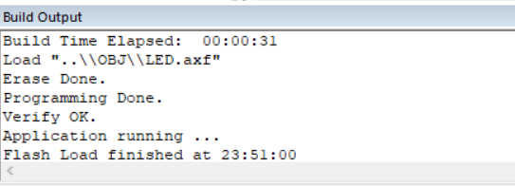

图3.4.8 下载成功

大家可以阅读main函数的代码和注释，尝试自己修改，修改完成后，保存，编译，下载就可以啦。

### 3.5 MDK5 使用技巧

通过前面的学习，我们已经了解了如何在 MDK5 里面建立属于自己的工程。下面，我们将向大家介绍 MDK5 软件的一些使用技巧，这些技巧在代码编辑和编写方面会非常有用，希望大家好好掌握，最好实际操作一下，加深印象。

#### 3.5.1 文本美化

文本美化，主要是设置一些关键字、注释、数字等的颜色和字体。前面我们在介绍 MDK5程序下载与调试的时候看到界面如图 3.4.4 所示，这是 MDK 默认的设置，可以看到其中的关键字和注释等字体的颜色不是很漂亮，而 MDK 提供了我们自定义字体颜色的功能。我们可以在工具条上点击  (配置对话框)弹出如图 3.5.1 所示界面

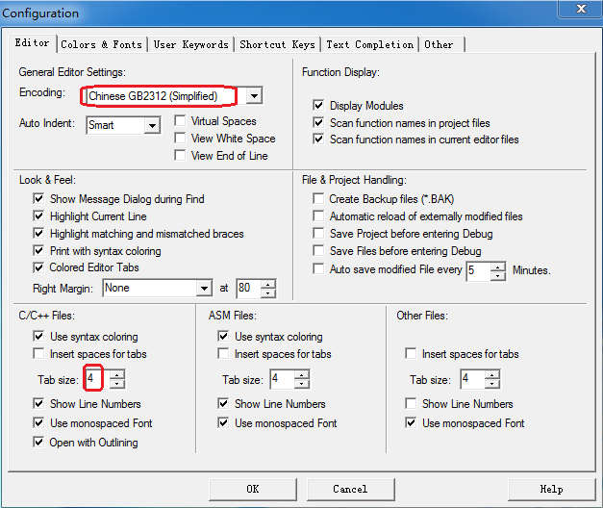

图3.5.1 配置对话框

在该对话框中，先设置 Encoding 为:Chinese GB2312(Simplified)，然后设置 Tab size 为：4。以更好的支持简体中文（否则，拷贝到其他地方的时候，中文可能是一堆的问号），同时 TAB间隔设置为 4 个单位。然后，选择：Colors&Fonts 选项卡，在该选项卡内，我们就可以设置自己的代码的子体和颜色了。由于我们使用的是 C 语言，故在 Window 下面选择：C/C++ Editor Files在右边就可以看到相应的元素了。如图 3.5.2 示：

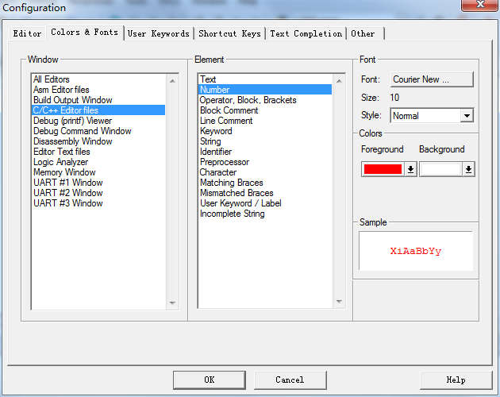

图3.5.2 Colors&Fonts选项卡

然后点击各个元素修改为你喜欢的颜色（注意双击，且有时候可能需要设置多次才生效，MDK 的 bug），当然也可以在 Font 栏设置你字体的类型，以及字体的大小等。设置成之后，点击 OK，就可以在主界面看到你所修改后的结果，例如我修改后的代码显示效果如图 3.5.3 示：

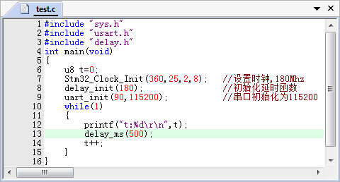

图3.5.3 设置完后显示效果

这就比开始的效果好看一些了。字体大小，则可以直接按住：ctrl+鼠标滚轮，进行放大或者缩小，或者也可以在刚刚的配置界面设置字体大小。

细心的同学可能会发现，上面的代码里面有一个 u8，还是黑色的，这是一个用户自定义的关键字，为什么不显示蓝色（假定刚刚已经设置了用户自定义关键字颜色为蓝色）呢？这就又要回到我们刚刚的配置对话框了，单这次我们要选择 User Keywords 选项卡，同样选择：C/C++ Editor Files，在右边的 User Keywords 对话框下面输入你自己定义的关键字，如图 3.5.4 示：

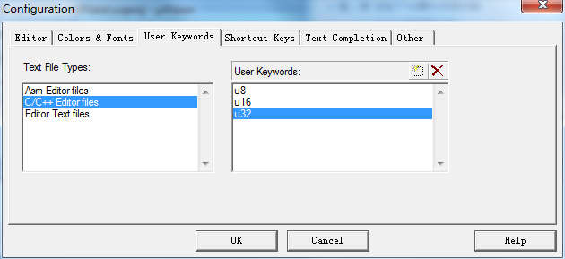

图3.5.4 用户自定义关键字

图3.5.4 中我定义了 u8、u16、u32 等 3 个关键字，这样在以后的代码编辑里面只要出现这三个关键字，肯定就会变成蓝色。点击 OK，再回到主界面，可以看到 u8 变成了蓝色了，如图 3.5.5 示：

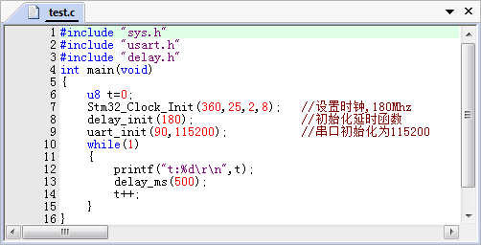

图3.5.5 设置完后显示效果

其实这个编辑配置对话框里面，还可以对其他很多功能进行设置，比如动态语法检测等，我们将 3.5.2 节介绍。

#### 3.5.2 语法检测&代码提示

MDK5 支持代码提示与动态语法检测功能，使得 MDK 的编辑器越来越好用了，这里我们简单说一下如何设置，同样的，点击，打开配置对话框，选择 Text Completion 选项卡，如图3.5.6 所示：

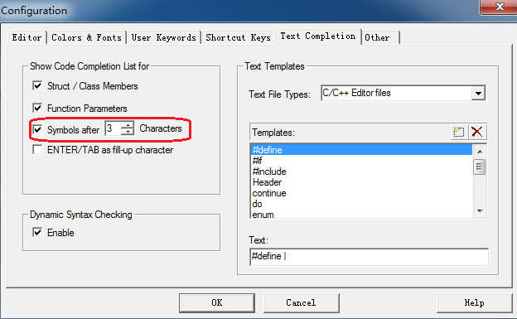

图3.5.6 Text Completion 选项卡设置

Strut/Class Members，用于开启结构体/类成员提示功能。

Function Parameters，用于开启函数参数提示功能。

Symbols after xx characters，用于开启代码提示功能，即在输入多少个字符以后，提示匹配的内容（比如函数名字、结构体名字、变量名字等），这里默认设置 3 个字符以后，就开始提示。 如图 3.5.7 所示：

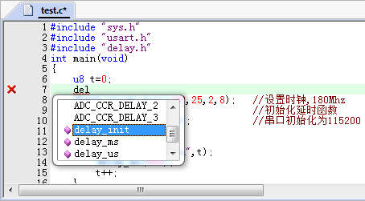

图3.5.7 代码提示

Dynamic Syntax Checking，则用于开启动态语法检测，比如编写的代码存在语法错误的时候，会在对应行前面出现图标，如出现警告，则会出现图标，将鼠标光标放图标上面，则会提示产生的错误/警告的原因，如图 3.5.8所示：

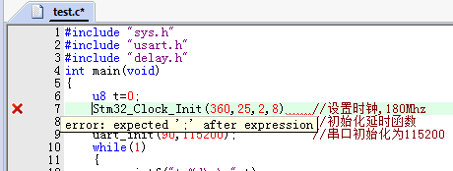

图3.5.8 语法动态检测功能

这几个功能，对我们编写代码很有帮助，可以加快代码编写速度，并且及时发现各种问题。不过这里要提醒大家，语法动态检测这个功能，有时候会有误报（比如sys.c里面，就有误报），大家可以不用理会，只要编译能够通过（0错误，0警告），这样的语法误报，一般直接忽略就行。

#### 3.5.3 代码编辑/查看技巧

这里给大家介绍几个我常用的技巧，这些小技巧能给我们的代码编辑带来很大的方便，相信对你的代码编写一定会有所帮助。

##### 3.5.3.1 TAB键的妙用

首先要介绍的就是 TAB 键的使用，这个键在很多编译器里面都是用来空位的，每按一下移空几个位，如果你经常编写程序，对这个键一定再熟悉不过了。MDK 的 TAB 键还可以支持块操作：也就是可以让一片代码整体右移固定的几个位，也可以通过 SHIFT+TAB 键整体左移固定的几个位。

##### 3.5.3.2 快速定位函数/变量被定义的地方

上一节，我们介绍了 TAB 键的功能，接下来我们介绍一下如何快速查看一个函数或者变量所定义的地方。

大家在调试代码或编写代码的时候，一定有想看看某个函数是在那个地方定义的，具体里面的内容是怎么样的，也可能想看看某个变量或数组是在哪个地方定义的等。尤其在调试代码或者看别人代码的时候，如果编译器没有快速定位的功能的时候，你只能慢慢的自己找，代码量比较少还好，如果代码量一大，那就郁闷了，有时候要花很久的时间来找这个函数到底在哪里。型号 MDK 提供了这样的快速定位的功能。只要你把光标放到这个函数/变量（xxx）的上面（xxx 为你想要查看的函数或变量的名字），然后右键，弹出如图 3.5.9所示的菜单栏 ：

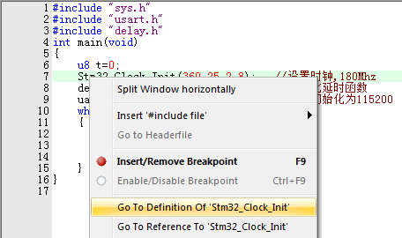

图3.5.9 快速定位

在图 3.5.9中，我们找到 Go to Definition Of‘STM32_Clock_Init’ 这个地方，然后单击左键就可以快速跳到 STM32_Clock_Init 函数的定义处（注意要先在 Options for Target 的 Output选项卡里面勾选 Browse Information 选项，再编译，再定位，否则无法定位！）。如图 3.5.10所示

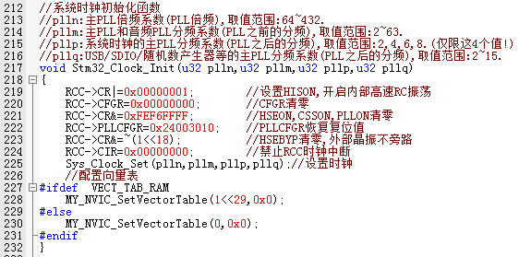

图3.5.10 定位结果

对于变量，我们也可以按这样的操作快速来定位这个变量被定义的地方，大大缩短了你查找代码的时间。很多时候，我们利用 Go to Definition 看完函数/变量的定义后，又想返回之前的代码继续看， 此时我们可以通过 IDE 上的按钮（Back to previous position）快速的返回之前的位置，这个按钮十分好用！

##### 3.5.3.3 快速注释和快速解注

接下来，我们介绍一下快速注释与快速消注释的方法。在调试代码的时候，你可能会想注释某一片的代码，来看看执行的情况，MDK 提供了这样的快速注释/消注释块代码的功能。也是通过右键实现的。这个操作比较简单，就是先选中你要注释的代码区，然后右键，选择Advanced→Comment Selection 就可以了。

而快速解注的方法就是右键然后Advanced→Uncomment Selection。

当然上述方法其实不方便，我们一般使用快捷键。如图3.5.11，点击Edit -> Configuration 然后在 Shortcut Keys中找到Comment Selection就可以创建自己的快捷键啦~

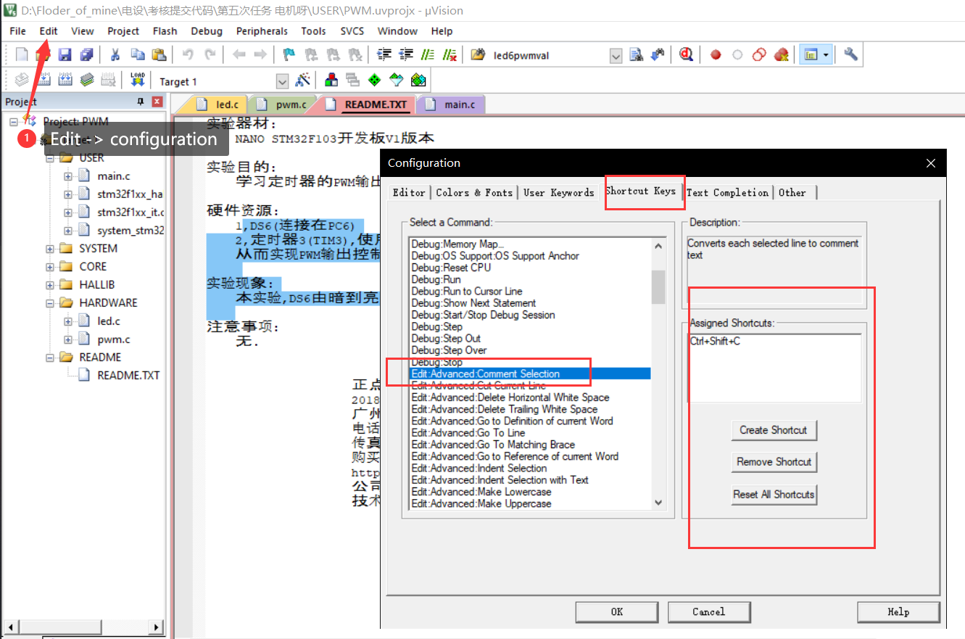

图3.5.11 快捷键修改